Анализ учебно - воспитательной работы
муниципального общеобразовательного учреждения
«Кораблинская средняя школа №1»
за 2018-2019 учебный год

Составитель -
зам.директора по УВР Ильичева О. А.

Содержание.
Справка
1. ЦЕЛЬ АНАЛИЗА УЧЕБНО - ВОСПИТАТЕЛЬНОЙ РАБОТЫ
2.ИСТОЧНИКИ АНАЛИЗА УЧЕБНО - ВОСПИТАТЕЛЬНОЙ РАБОТЫ ЗА 2018- 2019 УЧЕБНЫЙ ГОД
3.ИНФОРМАЦИОННАЯ СПРАВКА
3.1 ОБЩИЕ СВЕДЕНИЯ
3.2. РЕЖИМ РАБОТЫ
3.3. РАСПИСАНИЕ ЗВОНКОВ
3.4. КОЛИЧЕСТВО КЛАССОВ
3.5. СТРУКТУРА И НАПОЛНЯЕМОСТЬ
3.6. КОЛИЧЕСТВЕННЫЕ ХАРАКТЕРИСТИКИ
4.ЦЕЛИ И ЗАДАЧИ ШКОЛЫ
5.РЕЗУЛЬТАТЫ ДЕЯТЕЛЬНОСТИ СИСТЕМЫ ОБРАЗОВАНИЯ
5.1 НАЧАЛЬНОЕ ОБЩЕЕ ОБРАЗОВАНИЕ
5.5ОСНОВНОЕ ОБЩЕЕ ОБРАЗОВАНИЕ
5.6СРЕДНЕЕ ОБЩЕЕ ОБРАЗОВАНИЕ
6.РЕЗУЛЬТАТЫ УЧЕБНОЙ ДЕЯТЕЛЬНОСТИ
6.1 УСПЕВАЕМОСТЬ. АНАЛИЗ РЕЗУЛЬТАТОВ ОБРАЗОВАТЕЛЬНОГО ПРОЦЕССА В ШКОЛЕ
6.2 СРАВНИТЕЛЬНЫЙ АНАЛИЗ УСПЕВАЕМОСТИ В 1-11 КЛ. ЗА 10 ЛЕТ
6.3 АНАЛИЗ РЕЗУЛЬТАТОВ ГИА – 9
6.4 АНАЛИЗ РЕЗУЛЬТАТОВ ГИА – 11
6.5 СТАТИСТИКА МОУ «Кораблинская СШ №1»
6.6 УЧАСТИЕ В ОЛИМПИАДАХ, КОНКУРСАХ
7.ПЕДАГОГИЧЕСКИЕ КАДРЫ
8.1. КАДРОВЫЙ СОСТАВ
8.2. ЧИСЛЕННОСТЬ (БЕЗ СОВМЕСТИТЕЛЕЙ)
8.3. ВОЗРАСТ
8.4. ОБРАЗОВАНИЕ
8.5. СТАЖ РАБОТЫ (педагогический)
8.6. ПОВЫШЕНИЕ КВАЛИФИКАЦИИ
8. ПРОБЛЕМНЫЕ ВОПРОСЫ ШКОЛЫ
9.ЗАДАЧИ РАЗВИТИЯ ОБРАЗОВАТЕЛЬНОЙ ДЕЯТЕЛЬНОСТИ ШКОЛЫ НА 2019-2020 УЧЕБНЫЙ ГОД

1. ЦЕЛЬ АНАЛИЗА УЧЕБНО - ВОСПИТАТЕЛЬНОЙ РАБОТЫ
Деятельность МОУ «Кораблинская СШ №1» в 2018-2019 учебном году осуществлялась в соответствии Законом РФ «Об образовании», Уставом школы, Программой развития, приказами МОН РФ, региональными и муниципальными документами, методическими письмами и рекомендациями, внутренними приказами и локальными актами, в которых определён круг регулируемых вопросов о правах и обязанностях участников образовательного процесса.
В 2018 – 2019 учебном году педагогический коллектив школы продолжил работу над реализацией основной цели общеобразовательной деятельности: «Обеспечение развития школы как образовательной организации, обеспечивающей доступное качественное образование в интересах человека, семьи и государства в условиях внедрения ФГОС нового поколения».
Проблема школы: «Повышение качества образования обучающихся через обновление содержания образования, внедрение новых педагогических технологий».
Целью анализа учебно - воспитательной работы школы является:
во-первых, подведение итогов деятельности школы за учебный год;
во-вторых, аналитическое обоснование работы на основе определения факторов и условий, повлиявших (положительно или отрицательно) на результаты деятельности в 2018 - 2019 учебном году,
в – третьих, анализ деятельности педагогического коллектива, разработка целей, задач для нового учебного годового плана работы, определение путей совершенствования работы школы.

2. ИСТОЧНИКИ АНАЛИЗА УЧЕБНО - ВОСПИТАТЕЛЬНОЙ РАБОТЫ ЗА 2018- 2019 УЧЕБНЫЙ ГОД
1. Документация школы (протоколы, приказы, классные журналы);
2. Систематизированные данные внутришкольного контроля и внутришкольной информации (таблицы, диаграммы, графики, качественные и количественные характеристики педагогического контроля);
3. Результаты итоговых административных контрольных работ, результатов промежуточной и итоговой аттестации учащихся;
4. Результаты независимых контрольных тестов, мониторинговых диагностик, ВПР, ГИА;
5. Результаты работы с педагогическими кадрами;
6. Результаты воспитательной работы.

3. ИНФОРМАЦИОННАЯ СПРАВКА
3.1 ОБЩИЕ СВЕДЕНИЯ
- Полное наименование образовательного учреждения в соответствии с Уставом:
муниципальное общеобразовательное учреждение «Кораблинская средняя школа №1»
- Юридический адрес: 391201 Рязанская обл., г. Кораблино, ул.Коминтерна, 36
- Фактический адрес: 391201 Рязанская обл., г. Кораблино, ул.Коминтерна, 36
- Контактный телефон/факс: 8(49143) 5-07-99
- Электронная почта: kominterna361@bk.ru
- Сайт: http://kominterna361.edusite.ru
- Учредитель: муниципальное образование – Кораблинский муниципальный район Рязанской области
- Дата регистрации Устава: 28 сентября 2015 г.
- Лицензия: Серия: 62Л01 №0000845, рег.№06-2543 от 12 октября 2015 г.
- Свидетельство о государственной аккредитации: Серия: 62А01 №0000613, рег.№06-0855 от 14 октября 2015 г.
- Директор школы: Кряжкова Ольга Алексеевна, 21-летний пед. стаж, учитель математики, соответствие занимаемой должности.
В 2018-2019 учебном году школа продолжила работу над решением следующих задач:
- обеспечить доступ к получению общего образования всем категориям учащихся;
- обеспечить единство учебно-воспитательного процесса за счёт совершенствования учебного плана, учебных программ, оптимального сочетания общего и дополнительного образования, системы внеклассной работы, развития взаимодействия учебных дисциплин на основе межпредметных связей, их интеграции, гуманизации и практической направленности;
- совершенствовать профессиональную компетентность педагогов в условиях обновления образования, развитие творческих способностей и культуры личности учителя;
- применять разнообразные формы и методы индивидуальной работы с учащимися с целью поддержания стабильности результатов, повышения качества образования, создание условий для полного и разностороннего развития обучающихся;
- расширять использование информационных технологий, обеспечивающих эффективную познавательную деятельность учащихся разного уровня развития;
- создавать оптимальные условия для проявления и развития индивидуальных способностей обучающихся с высоким уровнем учебной мотивации (система поддержки одаренных детей);
- реализовывать принцип сохранения физического и психического здоровья субъектов образовательного процесса, использовать здоровьесберегающие технологии в урочной и внеурочной деятельности;
- овладевать навыками самообразования всеми участниками образовательного процесса и определение собственной траектории развития учащимися старших классов;
- управлять достижением оптимальных конечных результатов работы общеобразовательного учреждения;
- привлекать все субъекты образовательного процесса к участию в управлении и контроле качества образования, создавать прозрачную, открытую систему информирования родителей об образовательных услугах;
- осуществлять постепенное внедрение федерального государственного образовательного стандарта начального общего и основного общего образования, обеспечение базового образования для обучающихся с ОВЗ;
- осваивать и внедрять новые современные педагогические технологии.

3.2. РЕЖИМ РАБОТЫ:
Режим работы школы обеспечивал выполнение базового компонента в соответствии с интересами и потребностями учащихся, способствуя реализации идеи развития личности в культурно – нравственном и интеллектуальном плане, обеспечивая условия для самовыражения и самоопределения учащихся. Часы школьного компонента использовались на усиление основных предметов учебного плана. При составлении учебного плана основной акцент в образовании был сделан на укрепление физического и нервно-психологического здоровья, на социально-трудовую адаптацию обучающихся на всех ступенях обучения. Максимальная нагрузка учащихся соблюдалась и учебный план реализовался в полном объеме в соответствии с расписанием учебных занятий. Реализация учебного плана обеспечена необходимыми программно – методическими комплектами: рабочими программами, учебниками, дидактическим материалом, методическими рекомендациями; необходимым количеством педагогических кадров.
- Приход учащихся в школу – 8.30 ч.
- Начало занятий – 8.45 ч.
- Окончание занятий – 14.45.
- Группа продлённого дня – с 12.00 до 15.30

3.3. РАСПИСАНИЕ ЗВОНКОВ:
- 1-ый – 08.45 – 09.20
- 2-ой – 09.35 – 10.15
- 3-ий – 10.35 – 11.15
- 4-ый – 11.35 – 12.15
- 5-ый – 12.25 –13.05
- 6-ой – 13.15 – 13.55
- 7-ой – 14.05 – 14.45

В течение всего года строго соблюдались нормы СанПиНа. Уровень недельной учебной нагрузки на ученика не превышал предельно допустимого.
Начальное общее образование
Класс | 1 класс  ФГОС | 2 класс  ФГОС | 3  класс  ФГОС | 4  класс  ФГОС
Предельно допустимая учебная нагрузка | 21 | 23 | 23 | 23

Основное общее образование
Классы | Классы
 | 5  класс  фгос | 6  класс  фгос | 7  класс  фгос | 8  класс  фгос | 9  БУП
Предельно допустимая недельная нагрузка | 29 | 30 | 32 | 32 | 33

Среднее общее образование
Предельно допустимая нагрузка | Классы
 | 10  класс  БУП | 11  класс  БУП
 | 34 | 34
3.4. КОЛИЧЕСТВО КЛАССОВ:
В текущем учебном году в школе 13 классов-комплектов:
I ступень | II ступень | III ступень
1 кл. – 1 | 5 кл. – 1 | 10 кл. - 1
2 кл. – 1 | 6 кл. – 1 | 11 кл. - 1
3 кл. – 1 | 7 кл. – 1
4 кл. – 1 | 8 кл. – 1
Филиал | 9 кл. – 1
1 – 2 кл. - 1
3 – 4 кл. - 1
Всего: 6 кл. | Всего: 5 кл. | Всего: 2 кл.
Итого - 13 классов
Средняя наполняемость начальных классов составила 13 человек, среднего звена – 19 человек, старшей школы - 7 человек.

3.5. СТРУКТУРА И НАПОЛНЯЕМОСТЬ:
В течение 2018-2019 учебного года обучение в школе осуществлялось в одну смену. Школа работала в режиме пятидневной учебной недели.
В этом учебном году в школе работали две группы продлённого дня, которую посещали 32 % учащихся начальной школы. Время работы группы: с 12.00 ч. до 15.30 ч.
Режим каникул: Обучение ведётся по триместрам. Календарный график учебного процесса, каникулярное время составлены на основании рекомендаций Министерства образования и молодежной политики Рязанской области.

3.6. КОЛИЧЕСТВЕННЫЕ ХАРАКТЕРИСТИКИ
Учащиеся. Численность
Школа успешно осуществляет свою миссию, обучая всех детей микрорайона. Статистика контингента обучающихся представлена в таблице.

КОМПЛЕКТОВАНИЕ
классов
движение за 2018-2019 учебный год
№ п/п | Класс | Количество уч-ся на начало года | Прибыл | Выбыл | Количество уч-ся на конец года | ФИО классного руководителя
I ступень
1 | 1А | 14 | 1 | - | 15 | Афонина Т. Ю.
2 | 1Б | 3 | - | - | 3 | Туркова С. А.
3 | 2А | 13 | 3 | 1 | 15 | Виноградова Т. А.
4 | 2Б | 4 | - | - | 4 | Туркова С. А.
5 | 3А | 13 | 1 | - | 14 | Комкова Л. М.
6 | 3Б | 4 | - | - | 4 | Туркова С. А.
7 | 4А | 22 | - | - | 22 | Болошина Г. Н.
8 | 4Б | 2 | - | - | 2 | Туркова С. А.
ВСЕГО |  | 75 | 5 | 1 | 79
2 ступень
9 | 5 | 18 | - | - | 18 | Майорова М.В.
10 | 6 | 19 | - | - | 19 | Агапова И. М.
11 | 7 | 19 | - | - | 19 | Столяров К. М.
12 | 8 | 17 | - | - | 17 | Баранова Е. Е.
13 | 9 | 23 | - | 1 | 22 | Сучков А.Е.
ВСЕГО |  | 96 | - | 1 | 95
3 ступень
14 | 10 | 12 | - | - | 12 | Агишева Г. И.
15 | 11 | 9 | - | - | 9 | Клокова О. В.
ВСЕГО |  | 21 | - | - | 21
ИТОГО  год |  | 192 | 5 | 2 | 195

Вывод: численность на конец 2018-2019 учебного года составила 195 обучающихся.

4. ЦЕЛИ И ЗАДАЧИ ШКОЛЫ
МОУ «Кораблинская СШ №1», успешно осуществляя свою миссию, ставит основную задачу в обеспечении современного качества образования на основе сохранения его фундаментальности и соответствия актуальным и перспективным потребностям личности, общества и государства.
Для обеспечения конкурентоспособности образовательного учреждения и сохранения школы, коллектив работает в режиме непрерывного развития, использования инновационных образовательных технологий, методик, роста профессионального мастерства на педагогическом и управленческом уровне.
Для создания образовательной среды, способствующей успешной социально-культурной адаптации, социализации и самореализации личности учащихся школы, созданы школьные методические объединения учителей начальных классов, гуманитарного-эстетического, естественно-математического цикла, а также школьное методическое объединение классных руководителей.
В школе на регулярной основе проходят традиционные мероприятия с участием детей и взрослых. Активно проводится работа по интеллектуально-развлекательному развитию и профессиональному самоопределению школьников. Школа внедряет работу по направлениям «Финансовая грамотность», "Одаренные дети" и др.
Параллельно образовательным задачам, школа обеспечивает различные виды деятельности в спектре внеклассной сферы – в спортивной, музыкально-эстетической, духовно-нравственной, предоставляя возможности для развития, самореализации и самовыражения личности ребенка, создает условия для развития здоровьесберегающей среды в образовательном учреждении. В 1 – 8 классах, реализующих ФГОС, отведены часы на внеурочную деятельность, которая проводится по пяти направлениям: спортивно - оздоровительное, общеинтеллектуальное, социальное, общекультурное, духовно- нравственное
На сегодняшний день задача педагогического коллектива состоит в том, чтобы эффективно использовать новые, современные условия и методики для дальнейшего развития школьного образования и воспитания.
Школа имеет программу развития, в которой определена тема личностно-ориентированного обучения, а так же цель работы:
совершенствование образовательного пространства в условиях комплексной модернизации образования для обеспечения нового качественного образования.
Для реализации программы развития педагогический коллектив продолжает работать над приоритетными направлениями педагогической деятельности:
- Переход на новые образовательные стандарты
- Совершенствование форм и методов работы с одаренными детьми
- Патриотическое и гражданско-правовое образование и воспитание обучающихся
- Сохранение и укрепление физического и психического здоровья детей в процессе обучения
- Развитие информационной среды школы
- Инклюзивное образование в школе
- Развитие системы государственно-общественного управления.
Чтобы образование было качественное, необходимо соблюдать требования: к содержанию образования - качественно новое содержание образования, предоставляющее возможность становления свободной и ответственной личности, способной к выбору профессии; к результатам образования - получение основного образования.
Требования предъявляются и к технологиям обучения и воспитания. Они должны опираться на развитие личности, сохранение здоровья. Это прежде всего - высокая психолого-педагогическая и предметная компетентность, стремление к поддержке и развитию обучающихся, к конструктивному взаимодействию с их родителями, к удовлетворению запросов на получение современного образования.
Мы работаем над тем, чтобы готовить социально адаптированную личность, способную к продолжению образования как в ином общеобразовательном учреждении, так и в гимназии, лицее, СПО, ВУЗ и пр.

5. РЕЗУЛЬТАТЫ ДЕЯТЕЛЬНОСТИ СИСТЕМЫ ОБРАЗОВАНИЯ
Для реализации поставленных целей, задач образования и воспитания составлены рабочие предметные программы и учебный план.
В работе с учащимися педагогический коллектив руководствуется Законом «Об образовании РФ», Типовым положением об общеобразовательном учреждении, Уставом школы, методическими письмами и рекомендациями, внутренними приказами, в которых определен круг регулируемых вопросов о правах и обязанностях участников образовательного процесса.
Основным документом, регламентирующим деятельность школы, является учебный план. В 2018-2019 учебном году в 1-8 классах обучение велось по стандартам второго поколения в контексте ФГОС НОО и ООО; в 9 - 11 классах работа велась по БУП 2004 года, утвержденным Приказом Минобразования РФ от 9 марта 2004 г. N 1312 (с изменениями и дополнениями). Учебный план ориентирован на индивидуализацию и дифференциацию обучения. В инвариативной части учебного плана полностью реализуется федеральный компонент государственного образовательного стандарта в виде элективных курсов и регионального плана в курсе география Рязанской области и история Кораблинского района.

5.1 Начальное общее образование. Начальное образование в школе реализуется по модели 4-летней школы вариант №1.
- Учащиеся обучаются по следующим образовательным программам:
"Школа России"

В 1-4 классах в связи с введением ФГОС выделены по 5 часов на внеурочную деятельность. Школой было реализовано по 5 часов внеурочной деятельности в каждом классе, которая использовалась по следующим направлениям: общеинтеллектуальное (занятие «Учись учиться», Шахматный клуб, «Умники и умницы», «Информатика в играх и задачах»), духовно-нравственное («Дорогами добра», «От буквы к словам», «Азбука нравственности»), спортивно-оздоровительное (секции «Чемпион» и «Здоровейка», «Подвижные игры»), социальное («Безопасное детство», «Я – гражданин России», «Школа здоровья»), общекультурное (занятия вокальной группы «Русский сувенир», «Музыкальный калейдоскоп»). Эти направления были выбраны с согласия родителей по личному заявлению, с учетом интересов детей и возможностей школы. Кроме того учащиеся школы посещают музыкальную и художественную школы. Охват обучающихся, вовлеченных во внеурочную деятельность 100%, всего по 5 часов в каждом классе.
Одной из важнейших задач современной системы образования является формирование УУД, обеспечивающих ключевую компетенцию «научить учиться», а не только освоение учащимися конкретных предметных знаний в рамках отдельных дисциплин. А компоненты УМК «Школа России» создают условия для формирования УУД. Использование информационно-коммуникационных технологий, технологий проблемного обучения, метод проектов, формирование самооценки младших школьников в учебно-воспитательном процессе позволяют развивать и формировать УУД.
Используя в своей работе современные педагогические технологии и методы, учителя начальных классов добиваются хороших результатов в обучении. Метод проектов в обучении по новым стандартам занимает, если так можно сказать, лидирующее место.
Педагогический коллектив начальной школы систематически и последовательно осуществляют контроль за умением, навыками и знаниями учащихся с усложнением содержания и приемов проверки. Чтобы предотвратить неуспеваемость, своевременно выявляют образовавшиеся пробелы в знаниях, умениях и навыках учащихся и организовывают своевременную ликвидацию этих пробелов. Учителя организовывают учебный процесс, жизнь учащихся в школе и в классе так, чтобы вызвать и развить у учащихся внутреннюю мотивацию учебной деятельности, стойкий познавательный интерес к учению.
Результаты обученности во всех классах признаны удовлетворительными. В целом уровень подготовленности учащихся, заканчивающих начальную школу в 2018-2019 учебном году, можно оценить удовлетворительно.
Перед учителями начальных классов стоит задача: донести подробную информацию об уровне подготовленности, общем развитии и социуме каждого «выпускника» начальной школы до учителей среднего звена для перспективной работы по преемственности, снижению риска возникновения стрессовых ситуаций при переходе учащихся в среднюю школу. По итогам 2018-2019 учебного года по всем учебным предметам государственная программа (практическая часть) выполнена полностью. Отставаний по программе нет. В течение всего учебного года проводилась активная работа по привлечению родителей к созданию единой образовательной среды. Это регулярные родительские собрание и индивидуальные консультации, привлечение родителей к подготовке и проведению внеклассных мероприятий. Для родителей наших учеников у нас всегда открыты двери класса, и если возникает потребность, то родители могут всегда посетить любой урок.

5.2 Основное общее образование.
Учебный план школы на 2018-2019 учебный год был составлен на основании базисного учебного плана и сохранял в необходимом объеме содержание образования, являющееся обязательным на каждого уровня. Учебный план для 5-9 классов ориентирован на 5-летний нормативный срок освоения государственных образовательных программ основного общего образования.
На ступени основного общего образования основными задачами обучения являются расширение знаний о мире и его закономерностях, формирование основ мировоззрения, развитие коммуникативных информационных навыков, формирование знаний, умений, навыков по образовательным областям.
В федеральном компоненте учебного плана определено количество учебных часов на изучение учебных предметов федерального компонента государственного стандарта общего образования.
При проведении уроков физической культуры используются методические рекомендации «О введении третьего часа физической в недельный объем учебной нагрузки обучающихся общеобразовательных учреждений Российской Федерации» (письмо Минобрнауки России от 08.10.2010 № ИК-1494/19 «О введении третьего часа физической культуры»).
Региональный компонент и компонент общеобразовательного учреждения представляет учащимся возможность расширения и углубления знаний в соответствии с их интересами и способностями, проведения элективных курсов.
Региональный компонент изучается в составе учебных предметов федерального компонента в объёме не менее 10-15 % отведённого для этих целей учебного времени в 9 классе через изучение предметов география Рязанской области и история Кораблинского района.
В компонент образовательного учреждения включен:
- элективный курс «Этика и психология семейной жизни», который является важнейшим средством для построения индивидуальных образовательных программ, так как, в наибольшей степени близок к выбору каждым школьником элементов содержания образования в зависимости от собственных способностей, интересов, жизненных планов.

Учебный план для 5-8 классов обеспечивает реализацию основных требований к учебному плану в соответствии ФГОС ООО. Состоит из двух частей: обязательной части и части, формируемой участниками образовательного процесса, включающей внеурочную деятельность.
Обязательная часть учебного плана определяет состав учебных предметов обязательных предметных областей. Учебный план составлен с целью дальнейшего совершенствования образовательного процесса, повышения результативности обучения детей, обеспечения вариативности образовательного процесса, сохранения единого образовательного пространства, а также выполнения гигиенических требований к условиям обучения школьников и сохранения их здоровья.
Часть базисного учебного плана, формируемая участниками образовательного процесса, определяет содержание образования, обеспечивающего реализацию интересов и потребностей обучающихся, их родителей (законных представителей), образовательного учреждения, учредителя образовательного учреждения (организации).
Время, отводимое на данную часть базисного учебного плана используется на:
— увеличение учебных часов, предусмотренных на изучение отдельных предметов обязательной части;
— внеурочную деятельность.
В МОУ «Кораблинская СШ №1» учащимися, а также их родителями (законными представителями) выбраны следующие учебные предметы: «Информатика» с целью формирования ИКТ – компетентности обучающихся, ОБЖ с целью формирования сознательного отношения к личной безопасности, необходимых навыков и умений по ГО, оказания первой медицинской помощи, формирования здорового образа жизни, русский язык, обществознание, биология, физическая культура.
Внеурочная деятельность в соответствии с требованиями Стандарта в 5-8 классах организуется по основным направлениям развития личности:
духовно-нравственное: занятия «Основы духовно-нравственной культуры народов России», «Выдающиеся личности Нового времени» и «Читаем, пишем, говорим по-английски»,
социальное: «Грамотный пешеход», «Юный спасатель», География Рязанской области,
общеинтеллектуальное: проект «Удивительный мир чисел», «Удивительный мир Средневековья», «Занимательное языкознание», «Трудные вопросы орфографии»,
общекультурное: занятия «Страноведение» и «Добро пожаловать в Великобританию», «Эвристическая физика», вокальная группа «Звонкие голоса»,
спортивно-оздоровительное: пионербол, секция баскетбола, волейбол, «Юный спасатель».
Организация занятий по этим направлениям является неотъемлемой частью образовательного процесса в образовательном учреждении.
Содержание данных занятий формировалось с учѐтом пожеланий обучающихся и их родителей (законных представителей) и осуществлялось посредством различных форм организации, отличных от урочной системы обучения, таких, как экскурсии, кружки, секции, круглые столы, конференции, диспуты, школьные научные общества, олимпиады, конкурсы, соревнования, поисковые и научные исследования, общественно полезные практики и т. д.
При организации внеурочной деятельности обучающихся образовательным учреждением могут использоваться возможности учреждений дополнительного образования, культуры, спорта.
Принципы чередования учебной и внеурочной деятельности в рамках реализации основной образовательной программы основного общего образования определяет образовательное учреждение.
Для развития потенциала одарённых и талантливых детей с участием самих обучающихся и их семей могут разрабатываться индивидуальные учебные планы, в рамках которых формируется индивидуальная траектория развития обучающегося (содержание дисциплин, курсов, модулей, темп и формы образования).

5.3 Среднее общее образование

При составлении учебного плана соблюдалась преемственность между уровнями и классами, сбалансированность между предметными линиями, отдельными предметами. Уровень недельной учебной нагрузки на обучающегося не превышал предельно допустимого. Рабочие программы соответствуют государственным образовательным стандартам, виду, миссии, целям, особенностям школы и направлены на формирование у обучающихся общеучебных умений и навыков, универсальных способов деятельности.
Компонент образовательного учреждения был направлен на усиление образовательных компонентов инвариантной части (части, формируемой участниками образовательного процесса), реализацию регионального и школьного компонентов, ведение элективных курсов. Программы курсов направлены на реализацию запросов социума, сохранение преемственности, подготовку старшеклассников к сознательному выбору профессий с последующим профессиональным образованием.
6. РЕЗУЛЬТАТЫ УЧЕБНОЙ ДЕЯТЕЛЬНОСТИ
6.1. УСПЕВАЕМОСТЬ. АНАЛИЗ РЕЗУЛЬТАТОВ ОБРАЗОВАТЕЛЬНОГО ПРОЦЕССА В ШКОЛЕ.
Начальное общее образование
С целью мониторинга и контроля образовательного процесса во всех классах начальной школы были проведены административные итоговые контрольные работы по математике и русскому языку, в 4–х классах было проведены Всероссийские проверочные работы (ВПР) по русскому языку, математике, окружающему миру по линии Минобрнауки РФ. С административными контрольными работами, тестированием справились не все учащиеся начальной школы.
Проанализировав данные ВПР по предметам при переходе из начального в среднее звено составили перспективный план по ликвидации пробелов в знаниях учащихся.
Русский язык:
Совершенствовать умения писать текст под диктовку, соблюдая в практике письма изученные орфографические и пунктуационные нормы. Писать под диктовку тексты в соответствии с изученными правилами правописания; проверять предложенный текст, находить и исправлять орфографические и пунктуационные ошибки. Осознавать место возможного возникновения орфографической ошибки; при работе над ошибками осознавать причины появления ошибки и определять способы действий, помогающие предотвратить ее в последующих письменных работах
Математика:
Формировать глубокие умения по исследованию, распознанию геометрических фигур. Вычислять периметр треугольника, прямоугольника и квадрата, площадь прямоугольника и квадрата; умение изображать геометрические фигуры. Выполнять построение геометрических фигур с заданными измерениями (отрезок, квадрат, прямоугольник) с помощью линейки, угольника. Овладение основами логического и алгоритмического мышления. Интерпретировать информацию, полученную при проведении несложных исследований (объяснять, сравнивать и обобщать данные, делать выводы и прогнозы). Интерпретировать информацию, полученную при проведении несложных исследований (объяснять, сравнивать и обобщать данные, делать выводы и прогнозы).
Окружающий мир:
Отрабатывать темы по овладению начальными сведениями о сущности и особенностях объектов, процессов и явлений действительности (природных, социальных, культурных, технических и др.); логическими действиями анализа, синтеза, обобщения, квалификации по родовым признакам; использование готовых моделей (глобус, карту, план) для объяснения явлений или описания свойств объектов; обнаружению простейших взаимосвязей между живой и неживой природой, взаимосвязи в живой природе.

Гистограмма соответствия отметок за выполненную работу и отметок по журналу по предмету русский язык, 4 класс
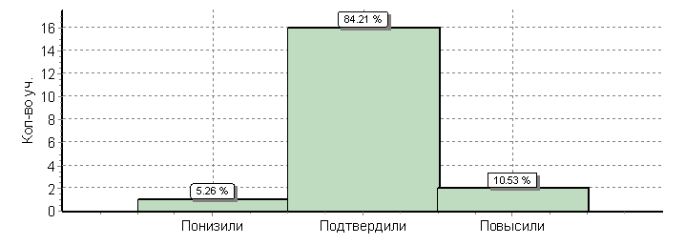

ОО |  |  |  | Кол-во уч. | Распределение групп баллов в %
 |  |  |  |  | 2 | 3 | 4 | 5
Вся выборка |  |  |  | 1536144 | 4.6 | 25.8 | 46.9 | 22.7
 | Рязанская обл. |  |  | 10551 | 2.2 | 22.6 | 48 | 27.2
 |  | Кораблинский муниципальный район |  | 169 | 0 | 37.9 | 47.9 | 14.2
 |  |  | (sch623038) МОУ "Кораблинская СШ №1 " | 19 | 0 | 36.8 | 52.6 | 10.5

Гистограмма соответствия отметок за выполненную работу и отметок по журналу по предмету математика, 4 класс
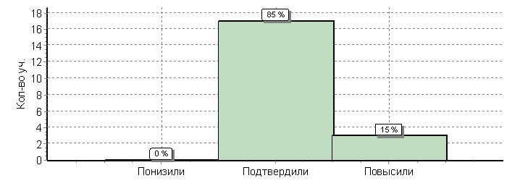

ОО |  |  |  | Кол-во уч. | Распределение групп баллов в %
 |  |  |  |  | 2 | 3 | 4 | 5
Вся выборка |  |  |  | 1548189 | 2.4 | 18.6 | 43.5 | 35.5
 | Рязанская обл. |  |  | 10708 | 0.8 | 15.4 | 43.7 | 40.1
 |  | Кораблинский муниципальный район |  | 173 | 0 | 32.9 | 49.1 | 17.9
 |  |  | (sch623038) МОУ "Кораблинская СШ №1 " | 20 | 0 | 35 | 50 | 15

Гистограмма соответствия отметок за выполненную работу и отметок по журналу по предмету окружающий мир, 4 класс
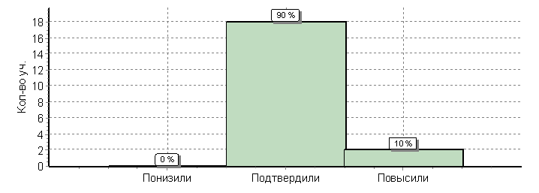
ОО |  |  |  | Кол-во уч. | Распределение групп баллов в %
 |  |  |  |  | 2 | 3 | 4 | 5
Вся выборка |  |  |  | 1538335 | 0.94 | 20.2 | 55.6 | 23.3
 | Рязанская обл. |  |  | 10635 | 0.13 | 16.2 | 54.6 | 29
 |  | Кораблинский муниципальный район |  | 171 | 0 | 19.3 | 59.1 | 21.6
 |  |  | (sch623038) МОУ "Кораблинская СШ №1 " | 20 | 0 | 20 | 70 | 10

Качество знаний, успеваемость на конец учебного года:
- учащиеся первого класса не оценивались по 5-балльной системе согласно Положению о системе оценок.
- 2А класс: все учащиеся аттестованы. Закончили учебный год на «5 и 4» - 7 человек, качество знаний –46,7%,
- 2Б класс: все учащиеся аттестованы. Закончили учебный год на «5 и 4» - 1 человек, качество знаний –25%,
- 3А класс: аттестованы все учащиеся, закончили учебный год на «5» - 1 человек, «5 и 4» – 4 учащихся, качество знаний – 35,7%,
- 3Б класс: все обучающиеся аттестованы, закончили учебный год на «5 и 4» - 1 человек, качество знаний – 25%,
- 4А класс: все обучающиеся аттестованы, закончили учебный год на «5 и 4» - 9 человек, качество знаний – 40,9%,
- 4Б класс: все обучающиеся аттестованы, закончили учебный год на «5 и 4» - 1 человек, качество знаний – 50%,
Итоги по начальной школе:
- На «отлично» - 1 ученик – 1,6%
- На «4 и 5» – 23 учащихся – 37,7%
- На «4 и 3» – 57 учащихся – 60,7%
- На «3 и 2» – нет

Класс | Успеваемость | Качество знания
1 | 100% | -
2А | 100% | 46,7%
2Б | 100% | 25%
3А | 100% | 35,7%
3Б | 100% | 25%
4А | 100% | 40,9%
4Б | 100% | 50%
Начальное общее образование | 100% | 39,3%

Итоги контрольных работ, проводимых администрацией школы, Всероссийских проверочных работ свидетельствуют о среднем уровне обученности. Посещённые уроки, собеседование с учащимися, анкетирование позволяют сделать вывод о том, что основная масса учащихся 4–го класса готова продолжить образование в основной школе. Ими усвоен основной материал учебной программы за курс начальной школы.

Динамика качества знаний по триместрам
2А класс, кл. руководитель - Виноградова Т. А.

2Б класс, кл. руководитель - Туркова С. А.

3А класс, кл. руководитель - Комкова Л. М.

3Б класс, кл. руководитель - Туркова С. А.

4А класс, кл.руководитель - Болошина Г. Н.

4Б класс, кл. руководитель - Туркова С. А.

Анализируя причины ошибок, допущенных учащимися в итоговых работах, можно выделить наиболее важные из них, такие как:
- Недостаточно высокий уровень сформированности у учащихся навыков чтения, что, безусловно, сказывается на русском языке;
- Отсутствие у многих учащихся орфографической зоркости, врожденной грамотности, высокого уровня сформированности навыков контроля и самоконтроля;
- Слабая сформированность знаний и о геометрических фигурах, их особенностях, навыков в их построении;
- Не в совершенстве овладели основами логического и алгоритмического мышления в решении текстовых задач, на кратное сравнение;
- Не развито умение осознанно и произвольно строить речевое высказывание в письменной форме;
- Умения различать действия в описании опыта, его цель, ход, выводы.
Проблема формирования навыков грамотной письменной речи и письма на сегодняшний день остается одной из главных проблем, стоящих перед начальной школой. Большую роль в решении этой проблемы может и должен оказать обмен опытом и совместное определение направлений в работе всего методического объединения учителей начальных классов и тесная связь с методическим объединением учителей гуманитарно-эстетического цикла.

Основное общее образование
Основная школа представлена общеобразовательными классами. Преподавание предметов ведётся на базовом уровне по рабочим программам, к которым составлено календарно-тематическое планирование. Результатом труда учителей основной школы является отсутствие неуспевающих обучающихся. В 2018-2019 учебном году начата работа по подготовке к внедрению ФГОС ООО в 9 классе.
В течение года в 5 – 9 классах проводились мониторинговые диагностики, ВПР по разным учебным предметам.

Анализ выполнения ВПР по классам:

Гистограмма соответствия отметок за выполненную работу и отметок по журналу
по предмету биология, 5 класс
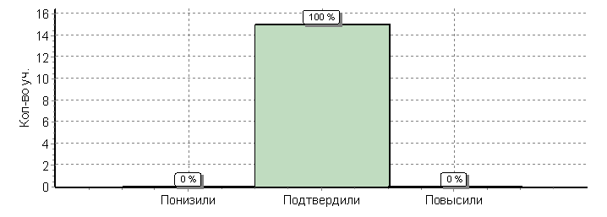

ОО |  |  |  | Кол-во уч. | Распределение групп баллов в %
 |  |  |  |  | 2 | 3 | 4 | 5
Вся выборка |  |  |  | 1411463 | 2.9 | 36.3 | 47 | 13.8
 | Рязанская обл. |  |  | 9823 | 1.1 | 28.5 | 51.9 | 18.5
 |  | Кораблинский муниципальный район |  | 176 | 0 | 29 | 41.5 | 29.5
 |  |  | (sch623038) МОУ "Кораблинская СШ №1 " | 15 | 0 | 53.3 | 33.3 | 13.3

Гистограмма соответствия отметок за выполненную работу и отметок по журналу
по предмету история, 5 класс
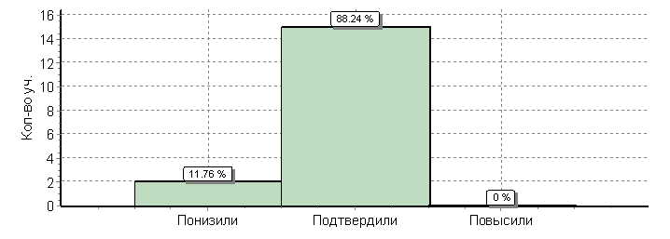
ОО |  |  |  | Кол-во уч. | Распределение групп баллов в %
 |  |  |  |  | 2 | 3 | 4 | 5
Вся выборка |  |  |  | 1421939 | 7.9 | 39.1 | 37.3 | 15.7
 | Рязанская обл. |  |  | 9841 | 4.3 | 37 | 40.7 | 18.1
 |  | Кораблинский муниципальный район |  | 179 | 0 | 40.2 | 40.8 | 19
 |  |  | (sch623038) МОУ "Кораблинская СШ №1 " | 17 | 0 | 41.2 | 52.9 | 5.9

Гистограмма соответствия отметок за выполненную работу и отметок по журналу
по предмету математика, 5 класс
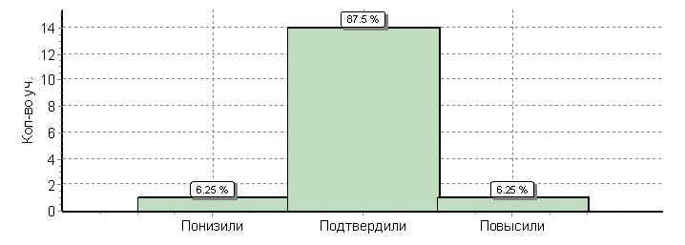
ОО |  |  |  | Кол-во уч. | Распределение групп баллов в %
 |  |  |  |  | 2 | 3 | 4 | 5
Вся выборка |  |  |  | 1419498 | 11.6 | 34.2 | 33.6 | 20.6
 | Рязанская обл. |  |  | 9866 | 6.3 | 31 | 37 | 25.6
 |  | Кораблинский муниципальный район |  | 178 | 0 | 39.7 | 45.7 | 14.6
 |  |  | (sch623038) МОУ "Кораблинская СШ №1 " | 16 | 0 | 31.2 | 56.2 | 12.5

Гистограмма соответствия отметок за выполненную работу и отметок по журналу
по предмету русский язык, 5 класс
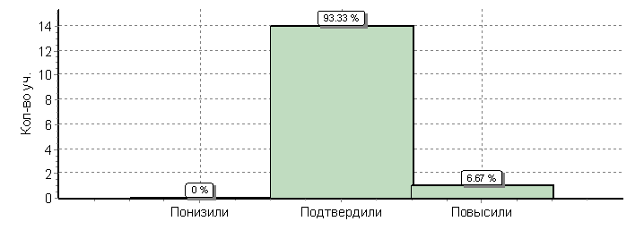
ОО |  |  |  | Кол-во уч. | Распределение групп баллов в %
 |  |  |  |  | 2 | 3 | 4 | 5
Вся выборка |  |  |  | 1408499 | 13.5 | 36.6 | 35.2 | 14.7
 | Рязанская обл. |  |  | 9735 | 7.2 | 32.7 | 40 | 20.1
 |  | Кораблинский муниципальный район |  | 176 | 0 | 41.5 | 44.3 | 14.2
 |  |  | (sch623038) МОУ "Кораблинская СШ №1 " | 15 | 0 | 20 | 66.7 | 13.3
Причины снижения качества знаний по результатам ВПР в 5 классе:
- Низкий уровень сформированности навыков самоконтроля, включая навыки внимательного прочтения текста задания, предварительной оценки правильности полученного ответа и его проверки;
- Особенности формулировки и характер задания (для отдельных учащихся, не поняли задание и, как следствие, выполнили его неверно);
- Низкая мотивация отдельных учащихся к обучению, нежелание учиться.
На методическом объединении было отмечено о важности объективности выставления оценок учащимся по предметам.

Гистограмма соответствия отметок за выполненную работу и отметок по журналу
по предмету биология, 6 класс
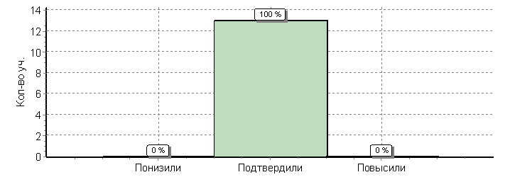
ОО |  |  |  | Кол-во уч. | Распределение групп баллов в %
 |  |  |  |  | 2 | 3 | 4 | 5
Вся выборка |  |  |  | 1297055 | 6.8 | 36.2 | 44.7 | 12.3
 | Рязанская обл. |  |  | 9079 | 3.8 | 32.6 | 47.9 | 15.7
 |  | Кораблинский муниципальный район |  | 136 | 0 | 22.8 | 56.6 | 20.6
 |  |  | (sch623038) МОУ "Кораблинская СШ №1 " | 13 | 0 | 46.2 | 53.8 | 0

Гистограмма соответствия отметок за выполненную работу и отметок по журналу
по предмету математика, 6 класс

ОО |  |  |  | Кол-во уч. | Распределение групп баллов в %
 |  |  |  |  | 2 | 3 | 4 | 5
Вся выборка |  |  |  | 1293311 | 11.4 | 40.5 | 38.8 | 9.4
 | Рязанская обл. |  |  | 8965 | 6.2 | 38.1 | 42.9 | 12.8
 |  | Кораблинский муниципальный район |  | 133 | 0 | 50.4 | 43.6 | 6
 |  |  | (sch623038) МОУ "Кораблинская СШ №1 " | 15 | 0 | 40 | 60 | 0

Гистограмма соответствия отметок за выполненную работу и отметок по журналу
по предмету обществознание, 6 класс

ОО |  |  |  | Кол-во уч. | Распределение групп баллов в %
 |  |  |  |  | 2 | 3 | 4 | 5
Вся выборка |  |  |  | 1284448 | 6.7 | 38 | 40.1 | 15.2
 | Рязанская обл. |  |  | 8891 | 3 | 31.5 | 44.4 | 21.1
 |  | Кораблинский муниципальный район |  | 135 | 0.74 | 27.4 | 51.1 | 20.7
 |  |  | (sch623038) МОУ "Кораблинская СШ №1 " | 15 | 0 | 26.7 | 66.7 | 6.7

Гистограмма соответствия отметок за выполненную работу и отметок по журналу
по предмету русский язык, 6 класс

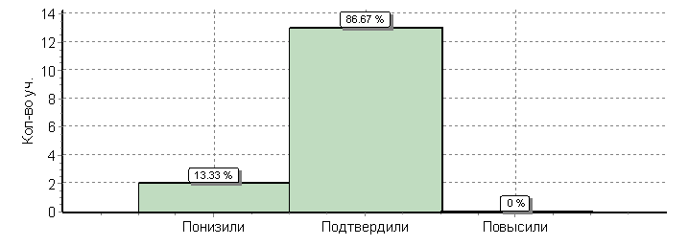
ОО |  |  |  | Кол-во уч. | Распределение групп баллов в %
 |  |  |  |  | 2 | 3 | 4 | 5
Вся выборка |  |  |  | 1300220 | 16.6 | 38.9 | 34.4 | 10.1
 | Рязанская обл. |  |  | 8987 | 10.1 | 40 | 38 | 11.9
 |  | Кораблинский муниципальный район |  | 128 | 0 | 58.6 | 33.6 | 7.8
 |  |  | (sch623038) МОУ "Кораблинская СШ №1 " | 15 | 0 | 60 | 33.3 | 6.7

ВПР показали значительное снижение результатов по сравнению с итоговой оценкой за 2 триместр по русскому языку. Одной из причин низкого качества выполнения работ, по сравнению со вторым триместром является недостаточный уровень сформированности навыков самоконтроля: невнимательность при прочтении текста задания, вопроса, что приводило к неправильному ответу. Удовлетворительные и неудовлетворительные результаты получили обучающие, которые показывают более низкие результаты в проверочных и контрольных работах, хотя на других уроках показывают хорошие знания.

Гистограмма соответствия отметок за выполненную работу и отметок по журналу
по предмету английский язык, 7 класс

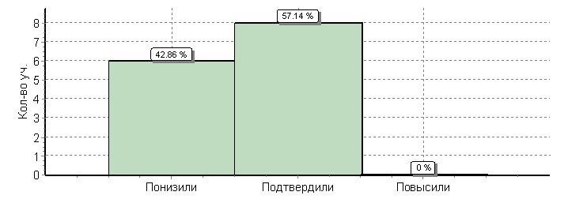

ОО |  |  |  | Кол-во уч. | Распределение групп баллов в %
 |  |  |  |  | 2 | 3 | 4 | 5
Вся выборка |  |  |  | 230516 | 25.6 | 41.9 | 24.8 | 7.7
 | Рязанская обл. |  |  | 2176 | 15.2 | 38 | 32.6 | 14.2
 |  | Кораблинский муниципальный район |  | 34 | 2.9 | 41.2 | 55.9 | 0
 |  |  | (sch623038) МОУ "Кораблинская СШ №1 " | 14 | 7.1 | 50 | 42.9 | 0

Гистограмма соответствия отметок за выполненную работу и отметок по журналу
по предмету физика, 7 класс

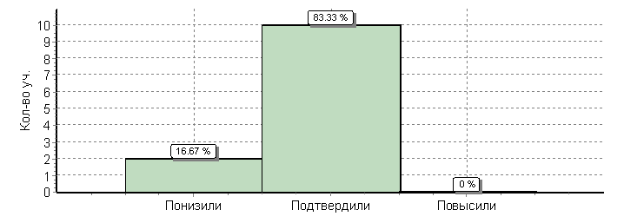

ОО |  |  |  | Кол-во уч. | Распределение групп баллов в %
 |  |  |  |  | 2 | 3 | 4 | 5
Вся выборка |  |  |  | 518497 | 12.5 | 50.3 | 33.3 | 4
 | Рязанская обл. |  |  | 4333 | 7.3 | 52.1 | 35.7 | 4.9
 |  | Кораблинский муниципальный район |  | 72 | 1.4 | 44.4 | 47.2 | 6.9
 |  |  | (sch623038) МОУ "Кораблинская СШ №1 " | 12 | 0 | 50 | 50 | 0

Гистограмма соответствия отметок за выполненную работу и отметок по журналу
по предмету география, 7 класс
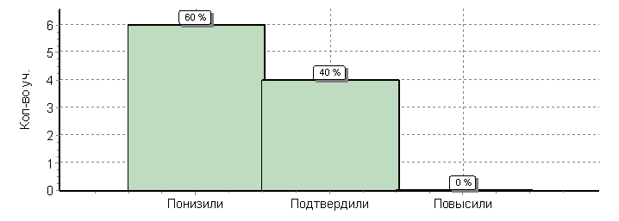

ОО |  |  |  | Кол-во уч. | Распределение групп баллов в %
 |  |  |  |  | 2 | 3 | 4 | 5
Вся выборка |  |  |  | 516887 | 10.4 | 54.1 | 28.9 | 6.6
 | Рязанская обл. |  |  | 3947 | 5.5 | 49 | 36.2 | 9.3
 |  | Кораблинский муниципальный район |  | 92 | 0 | 34.8 | 53.3 | 12
 |  |  | (sch623038) МОУ "Кораблинская СШ №1 " | 10 | 0 | 80 | 20 | 0

Гистограмма соответствия отметок за выполненную работу и отметок по журналу
по предмету история, 7 класс

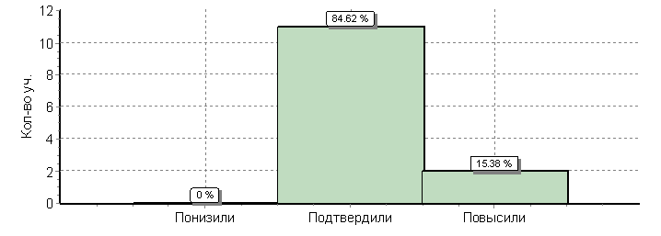

ОО |  |  |  | Кол-во уч. | Распределение групп баллов в %
 |  |  |  |  | 2 | 3 | 4 | 5
Вся выборка |  |  |  | 556120 | 6.7 | 39.1 | 40.8 | 13.4
 | Рязанская обл. |  |  | 3212 | 3 | 33.5 | 44 | 19.5
 |  | Кораблинский муниципальный район |  | 95 | 0 | 34.7 | 49.5 | 15.8
 |  |  | (sch623038) МОУ "Кораблинская СШ №1 " | 13 | 0 | 46.2 | 38.5 | 15.4

Гистограмма соответствия отметок за выполненную работу и отметок по журналу
по предмету математика, 7 класс
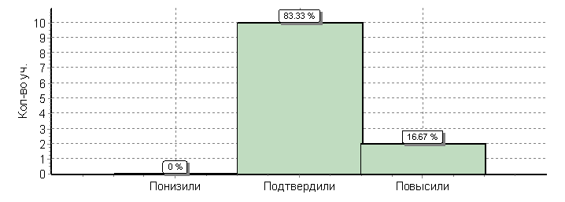

ОО |  |  |  | Кол-во уч. | Распределение групп баллов в %
 |  |  |  |  | 2 | 3 | 4 | 5
Вся выборка |  |  |  | 839959 | 8.8 | 40.4 | 35.2 | 15.6
 | Рязанская обл. |  |  | 7859 | 4.2 | 39.5 | 38.1 | 18.2
 |  | Кораблинский муниципальный район |  | 90 | 0 | 46.7 | 42.2 | 11.1
 |  |  | (sch623038) МОУ "Кораблинская СШ №1 " | 12 | 0 | 50 | 33.3 | 16.7

Гистограмма соответствия отметок за выполненную работу и отметок по журналу
по предмету обществознание, 7 класс

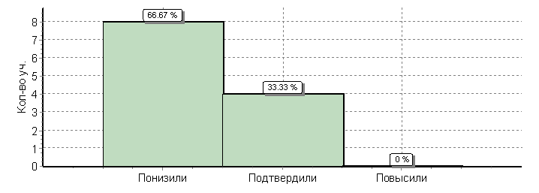

ОО |  |  |  | Кол-во уч. | Распределение групп баллов в %
 |  |  |  |  | 2 | 3 | 4 | 5
Вся выборка |  |  |  | 612248 | 14.9 | 45.7 | 32.2 | 7.2
 | Рязанская обл. |  |  | 4828 | 5.7 | 41.4 | 40.8 | 12.1
 |  | Кораблинский муниципальный район |  | 78 | 0 | 48.7 | 38.5 | 12.8
 |  |  | (sch623038) МОУ "Кораблинская СШ №1 " | 12 | 0 | 91.7 | 8.3 | 0

Выполнение ВПР в 7 классе показали также значительное снижение результатов по сравнению с итоговой оценкой за 2 триместр по учебным предметам.
Причины снижения качества знаний по результатам ВПР:
- слабо поставленная учебная мотивация и воспитательная работа классным руководителем с классом;
- низкая мотивация отдельных учащихся к обучению, нежелание учиться;
- Недостатки в индивидуальной работе учителя-предметника с учащимися;
- слабая работа с сильными детьми, отсутствие дифференцированных заданий слабым учащимся;
– несоответствие заданий в УМК по предметам типам заданий в ВПР (обществознание).

Для повышения качества знаний по выполнению ВПР выработали общие рекомендации:
- детальный анализ результатов ВПР по предметам, использовать для совершенствования методики преподавания, рассмотрев результаты ВПР на заседании школьных МО спланировали систему мер по повышению качества обученности;
– включили в содержание уроков задания, вызвавшие наибольшие трудности у обучающихся;
– при организации образовательного процесса направили усилия на дальнейшее формирование регулятивных и познавательных учебных действий школьников: адекватно самостоятельно оценивать правильность выполнения действия и вносить необходимые корректировки; осуществлять сравнение, классификацию; преобразовывать информацию, используя графические символы.

Анализ качества знаний и успеваемости за 2018-2019 учебный год
- 5 класс: аттестованы все учащиеся, на «5» - 1 человек, на « 4 и 5» - 8 человек, качество знаний – 50%,
- 6 класс: аттестованы все учащиеся, на «5 и 4» - 6 человек, качество знаний – 31,6%,
- 7 класс: аттестованы все учащиеся, на «5 и 4» - 5 человек, качество знаний – 26,3%,
- 8 класс: аттестованы все учащиеся, на «5 и 4» – 1 человек, качество знаний – 5,9%,
- 9 класс: аттестованы все учащиеся, на «5» - 2 чел., «5 и 4» – 6 человек, качество знаний – 36,4%,
Итоги успеваемости:
- На «отлично» - 3 –3,2%
- На «5 и 4» - 26 – 27,4%
- На «4 и 3» - 66 – 69,5%
- На «3 и 2» – нет
Класс | Успеваемость | Качество знания
5 | 100% | 50%
6 | 100% | 31,6%
7 | 100% | 26,3%
8 | 100% | 5,9%
9 | 100% | 36,4%
Основное общее образование | 100% | 30,58%

Таким образом, успеваемость по основной школе составила - 100%, качество знаний – 30,53%.

Динамика качества знаний по триместрам
5 класс, кл. руководитель - Майорова М.В.

6 класс, кл. руководитель - Агапова И. М.

7 класс, кл. руководитель - Столяров К. М.

8 класс, кл. руководитель - Баранова Е. Е.

9 класс, кл. руководитель - Сучков А.Е.

Преемственность между уровнями общего образования – одна из актуальных проблем современного образования. В соответствии с требованиями ФГОС НОО и ООО по реализации преемственности в системе начального и основного общего образования школой была определена цель: создание комплекса условий по эффективной организации образовательного процесса, психолого-педагогического сопровождения учащихся и реализация единой линии развития учащегося на этапе адаптации в основной школе. Для реализации цели определены следующие задачи:
- разработать систему психолого-педагогического сопровождения учащихся в период адаптации;
- скоординировать требования, методы и приемы обучения учащихся в 4-х и 5-м классах;
- разработать систему контроля успешности процесса адаптации учащихся;
- снизить падение успеваемости при переходе учащихся в основную школу.
Для реализации задач разработаны рекомендации, обеспечивающие реализацию преемственности в системе начального и среднего общего образования. Реализация плана по преемственности рассчитана на весь учебный год.
В школе созданы условия для эффективной организации образовательного процесса, психолого-педагогическому сопровождению учащихся и реализации единой линии развития учащегося на этапе адаптации на уровне основного общего образования.
Промежуточный контроль был проведен в форме: контрольные и тестовые работы, диктанты с грамматическим заданием. Знания учащихся подвергались всестороннему анализу и сравнению по предметам, темам, классам, с выходом на конкретного учителя. Особое внимание уделялось учащимся, обучающимся по ФГОС ООО (5-8 классы) и выпускному 9-у классу.

Среднее общее образование
Старшая школа представлена 10 и 11 классами универсального направления. Преподавание предметов ведётся на базовом уровне по рабочим программам, к которым составлено календарно-тематическое планирование. Результатом труда учителей является отсутствие неуспевающих обучающихся.
Учащиеся старшей школы также принимали участие в выполнении мониторинга ВПР.
Гистограмма соответствия отметок за выполненную работу и отметок по журналу по предмету английский язык, 11 класс
ОО |  |  |  | Кол-во уч. | Распределение групп баллов в %
 |  |  |  |  | 2 | 3 | 4 | 5
Вся выборка |  |  |  | 146907 | 0.81 | 8.1 | 30.1 | 61.1
 | Рязанская обл. |  |  | 898 | 0 | 4.9 | 25.3 | 69.8
 |  | Кораблинский муниципальный район |  | 49 | 0 | 8.2 | 38.8 | 53.1
 |  |  | (sch623038) МОУ "Кораблинская СШ №1 " | 8 | 0 | 25 | 75 | 0

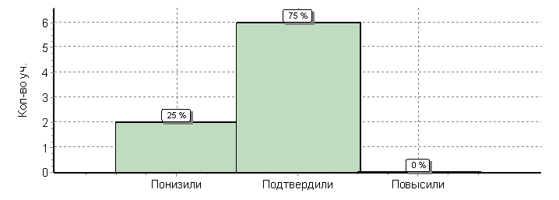
Гистограмма соответствия отметок за выполненную работу и отметок по журналу по предмету биология, 11 класс
ОО |  |  |  | Кол-во уч. | Распределение групп баллов в %
 |  |  |  |  | 2 | 3 | 4 | 5
Вся выборка |  |  |  | 207369 | 2.2 | 19.7 | 49.3 | 28.7
 | Рязанская обл. |  |  | 2893 | 0.14 | 10.2 | 50.5 | 39.1
 |  | Кораблинский муниципальный район |  | 68 | 0 | 10.3 | 54.4 | 35.3
 |  |  | (sch623038) МОУ "Кораблинская СШ №1 " | 6 | 0 | 50 | 50 | 0

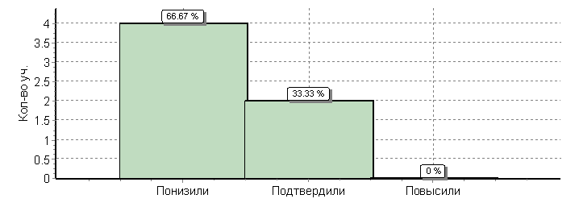
Гистограмма соответствия отметок за выполненную работу и отметок по журналу по предмету история, 11 класс
ОО |  |  |  | Кол-во уч. | Распределение групп баллов в %
 |  |  |  |  | 2 | 3 | 4 | 5
Вся выборка |  |  |  | 212762 | 2.3 | 19.2 | 48.2 | 30.3
 | Рязанская обл. |  |  | 2993 | 0.4 | 10.7 | 45.5 | 43.4
 |  | Кораблинский муниципальный район |  | 28 | 0 | 28.6 | 42.9 | 28.6
 |  |  | (sch623038) МОУ "Кораблинская СШ №1 " | 7 | 0 | 0 | 42.9 | 57.1

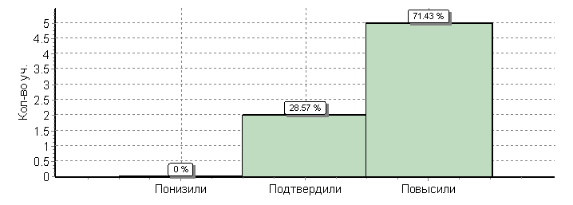

Гистограмма соответствия отметок за выполненную работу и отметок по журналу по предмету химия, 11 класс
ОО |  |  |  | Кол-во уч. | Распределение групп баллов в %
 |  |  |  |  | 2 | 3 | 4 | 5
Вся выборка |  |  |  | 181298 | 1.8 | 26.4 | 46.5 | 25.4
 | Рязанская обл. |  |  | 2930 | 0.41 | 19.7 | 46.1 | 33.8
 |  | Кораблинский муниципальный район |  | 80 | 0 | 18.8 | 52.5 | 28.7
 |  |  | (sch623038) МОУ "Кораблинская СШ №1 " | 9 | 0 | 33.3 | 66.7 | 0

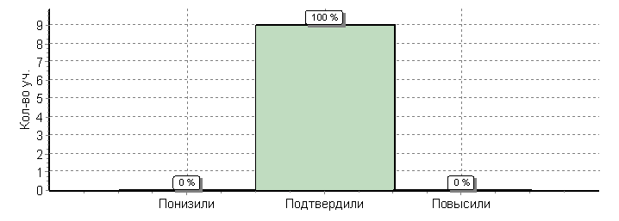
По результатам анализа ВПР на заседаниях МО сделали вывод: по учебным предметам английский язык, биология качество обученности снижено. Обучающиеся не были мотивированы к выполняемой работе, т.к. не было заинтересованности (оценки не влияют ни на что). Ребята вели усиленную подготовку к ГИА по выбранным учебным предметам.

Рассмотрим результаты учебной деятельности конкретнее за 2018-2019 уч.год.

- 10 класс: учащиеся аттестованы, на «5» - 2 человека, на «5 и 4» – 4 учащихся, качество знаний – 50%;
- 11 класс: учащиеся аттестованы на «4 и 5» - 5 человек, качество знаний – 55,6%.

Класс | Успеваемость | Качество знания
10 | 100% | 50%
11 | 100% | 55,6%
Среднее общее образование | 100% | 52,4%

Таким образом, успеваемость третьей ступени - 100%,
качество знаний – 52,4%.

Динамика качества знаний, успеваемости по полугодиям
10 класс, кл. руководитель - Агишева Г. И.

11 класс, кл. руководитель - Клокова О. В.

Качество знаний МОУ «Кораблинская СШ №1» за 2018-2019 уч.год

Согласно плану работы школы со стороны администрации проводится систематический контроль: посещаются уроки, внеклассные мероприятия, факультативные курсы, проводится мониторинг результатов учебной деятельности, выявляется уровень удовлетворённости преподаванием предметов и элективных курсов, проводятся срезовые работы. По итогам проверок проводятся совещания при директоре.
В следующем учебном году педагогический коллектив школы продолжит работу над совершенствованием методической работы, которая обеспечит условия для реализации проекта «Эффективная школа».

Результаты внутришкольного контроля позволяют сделать вывод о том, что программный материал по всем предметам учебного плана усвоен на допустимом и оптимальном уровнях. В течение всего года замена отсутствующих учителей осуществлялась в полном объеме. Программа по всем предметам выполнена.
В 2018-2019 учебном году решался вопрос о более качественной подготовке учащихся к ГИА. Был разработан ряд мероприятий (на основе анализа итогов ГИА и ЕГЭ прошлого года, пробных тренировочных ГИА и ЕГЭ, проведенных в течение года), позволяющих улучшить работу в этом направлении.
Большое внимание в школе уделяется качеству знаний учащихся, подготовке к итоговой аттестации учащихся выпускных классов.

6.2 Сравнительный анализ успеваемости в 1-11 кл. за 10 лет
Учебный год | Успеваемость |  |  | Качество обучения |  |  | % переведенных в следующий класс
 | 1-4 кл | 5-9 | 10-11 | 1-4 | 5-9 | 10-11
2008-2009 | 81,8 | 97,5 | 100 | 54,5 | 33,3 | 45,5 | 99,2
2009-2010 | 100 | 95,9 | 100 | 54,5 | 31,1 | 42,9 | 100
2010-2011 | 100 | 97 | 100 | 45,5 | 32 | 47,1 | 97,7
2011-2012 | 100 | 98 | 100 | 53,3 | 30,4 | 57,1 | 97,1
2012-2013 | 100 | 100 | 100 | 55,6 | 27,4 | 52,6 | 97,9
2013-2014 | 100 | 98,1 | 100 | 62,5 | 35,6 | 37,5 | 96,1
2014-2015 | 100% | 100% | 100% | 43,75% | 42,1% | 44,4% | 98,8%
2015-2016 | 93,3% | 95,5% | 100% | 20% | 33% | 39,1% | 95,1%
2016-2017 | 100% | 98,9% | 100% | 44,4% | 28,4% | 38,1% | 100%
2017-2018 | 98,4% | 100% | 100% | 34,375% | 25,5% | 52,9% | 100%
2018 - 2019 | 100% | 100% | 100% | 39,3% | 30,5% | 52,4% | 100%

По сравнению с предыдущим годом качество знаний повысилось на 4,925% в начальной школе, качество знаний в среднем звене повысилось на 5%, качество знаний на третьей ступени обучения понизилось на 0,5%. В целом по школе качество знаний нестабильно (2014-2015 – 43,2%, 2015-2016 – 32,5%, 2016-2017 – 32,1%, 2017-2018 – 25,6%, 2018-2019 – 34,15%). Процент переведенных в следующий класс за последние 3 года стабилен 100%.

6.3 Анализ результатов государственной итоговой аттестации
учащихся 9-го класса в 2018-2019 учебном году
В государственной итоговой аттестации в форме ОГЭ приняли участие учащиеся 9 класса - 18 человек. В соответствии с Положением о государственной итоговой аттестации выпускников общеобразовательных учреждений в 2018-2019 учебном году в школе был разработан конкретный план мероприятий, направленный на организованное проведение экзаменов и тщательную подготовку к ним. 19 февраля 2019 года проведен педагогический совет, где обсуждался вопрос о порядке проведения экзаменов, формах и их количестве. По плану работы школы были проведены очередные родительские собрания в 9, 11-ых классах, а так же собрание учащихся с обсуждением и разъяснением Положения об экзаменах.
В течение учебного года вопросы подготовки и проведения экзаменов обсуждались на заседаниях методических объединений. Проводилась проверка документации по прохождению программ и выполнению практической части курсов, проведены предэкзаменационные работы по русскому языку и математике в 9-ом классе. В школе и классах были оформлены информационные стенды, информация на школьном сайте «ГИА -2019».
Результатом длительной и продуманной подготовки учащихся, включающей организацию сопутствующего повторения, явились следующие показатели экзаменов:
Результаты итоговой аттестации учащихся 9-го класса:
Русский язык (ОГЭ)
Учебный год | Число уч-ся, сдававших экзамен | Оценка |  |  |  | Качество знаний | ФИО учителя
 |  | 5 | 4 | 3 | 2
2013-2014 | 19 | - | 4 | 15 | 0 | 21,1%/ср.б-3,2 | Сучков А.Е.
2014-2015 | 22 | 6 | 8 | 8 | 0 | 63,6%, ср.б. – 3,9 | Агишева Г. И.
2015-2016 | 11 | - | 10 | 1 | 0 | 90,9%, ср.б.- 3,9 | Клокова О. В.
2016-2017 | 13 | 2 | 5 | 6 | 0 | 53,8%, ср.б. – 3,7 | Клокова О. В.
2017-2018 | 18 | 7 | 9 | 2 | 0 | 88,9%, ср.б. – 4,3 | Агишева Г. И.
2018-2019 | 18 | 5 | 10 | 3 | 0 | 83,3%, ср.б. – 4,1 | Сучков А.Е.
Русский язык (ГВЭ)
Учебный год | Число уч-ся, сдававших экзамен | Оценка |  |  | Качество знаний | ФИО учителя
 |  | 5 | 4 | 3
2013-2014 | 4 | 0 | 0 | 4 | 0%/ср.б-3 | Сучков А.Е
2014-2015 | 1 | 0 | 0 | 1 | 0%, ср.б. – 3 | Агишева Г. И.
2015-2016 | 2 | 0 | 0 | 2 | 0%, ср.б.-3,0 | Клокова О. В.
2016-2017 | 4 | 3 | 1 | 0 | 100%, ср.б.-4,75 | Клокова О. В.
2017-2018 | 6 | 4 | 2 | 0 | 100%, ср.б. – 4,7 | Агишева Г. И.
2018-2019 | 4 | 2 | 2 | 0 | 100%, ср.б. – 4,5 | Сучков А. Е.
Математика (ОГЭ)
Учебный год | Число уч-ся, сдававших экзамен | Оценка |  |  |  | Качество знаний | ФИО учителя
 |  | 5 | 4 | 3 | 2
2013-2014 | 19 | 0 | 2 | 17 | 0 | 10,5%/ср.б- 3,1 | Агапова И. М.
2014-2015 | 22 | 0 | 3 | 19 | 0 | 13,6%, ср.б. – 3,1 | Агапова И. М.
2015-2016 | 11 | 2 | 5 | 4 | 0 | 63,6%, ср.б.-3,8 | Стрельцова Т. А.
2016-2017 | 13 | 0 | 6 | 7 | 0 | 46,2%, ср.б. – 3,5 | Стрельцова Т. А.
2017 - 2018 | 18 | 2 | 8 | 8 | 0 | 55,6%, ср.б. – 3,7 | Майорова М. В.
2018-2019 | 18 | 2 | 5 | 11 | 0 | 38,9%, ср.б. – 3,5 | Стрельцова Т. А.

Математика (ГВЭ)
Учебный год | Число уч-ся, сдававших экзамен | Оценка |  |  |  | Качество знаний | ФИО учителя
 |  | 5 | 4 | 3 | 2
2013-2014 | 4 | 0 | 0 | 3 | 0 | 0%/ср.б-3 | Агапова И. М.
2014-2015 | 1 | 0 | 0 | 1 | 0 | 0%, ср.б. – 3,0 | Агапова И. М.
2015-2016 | 2 | 0 | 0 | 2 | 0 | 0%, ср.б.-3 | Стрельцова Т.А.
2016-2017 | 4 | 0 | 4 | 0 | 0 | 100%, ср.б.-4,0 | Стрельцова Т.А.
2017-2018 | 6 | 0 | 1 | 5 | 0 | 16,7%, ср.б. – 3,2 | Майорова М. В.
2018-2019 | 4 | 0 | 2 | 2 | 0 | 50%, ср.б.-3,5 | Стрельцова Т.А.

Сравнительные данные итоговой аттестации учащихся
за курс основной школы по русскому языку и математике
Предмет | 2012-2013 | 2013-2014 | 2014-2015 | 2015-2016 | 2016-2017 | 2017-2018 | 2018-2019
 | ОГЭ, ГВЭ
Русский яз. | 46,2%  (13 чел) | 17,4%  (23 чел) | 60,9%  (23 чел.) | 76,9%  (13 чел.) | 64,7%  (17 чел.) | 91,7%  (24 чел.) | 86,4%  (22 чел.)
Математика | 30,8%  (13 чел) | 8,7%  (23 чел) | 13%  (23 чел.) | 53,8%  (13 чел.) | 58,8%  (17 чел.) | 45,8%  (24 чел.) | 40,9%  (22 чел.)

Результаты экзаменов по выбору в 2017-2018 учебном году (9 класс)
Предмет | Сдавало (кол-во) | Число учащихся, сдавших экзамен на |  |  |  | Качество знаний %
 |  | 5 | 4 | 3 | 2
Физика | 3 | 0 | 1 | 2 | 0 | 33,3%
Биология | 9 | 0 | 2 | 7 | 0 | 22,2%
Информатика и ИКТ | 12 | 2 | 7 | 3 | 0 | 75%
Химия | 5 | 3 | 2 | 0 | 0 | 100%
Обществознание | 7 | 1 | 3 | 3 | 0 | 57,1%

Результаты экзаменов по выбору в 2018-2019 учебном году (9 класс)
Предмет | Сдавало (кол-во) | Число учащихся, сдавших экзамен на |  |  |  | Качество знаний %
 |  | 5 | 4 | 3 | 2
Физика | 1 | 0 | 0 | 1 | 0 | 0%
Биология | 8 | 0 | 4 | 4 | 0 | 50%
Информатика и ИКТ | 13 | 1 | 6 | 6 | 0 | 53,8%
Химия | 7 | 5 | 2 | 0 | 0 | 100%
Обществознание | 7 | 0 | 2 | 5 | 0 | 28,6%

Анализ успеваемости 9 класса позволяет сделать вывод, что качество знаний обучающихся на низком уровне по математике, физике и обществознанию. Отметки за экзамен по данным предметам дают основание считать, что учащиеся не имели должной мотивации на подготовку к ГИА.
Сравнительная таблица экзаменационных оценок с годовой за 2018-2019 учебный год (ОГЭ)
 | Ниже годовой | Подтвердили годовую | Выше годовой
Русский язык | 11,1% (2 чел.) | 55,6% (10 чел.) | 33,3% (6 чел.)
Математика | 44,4% (8 чел.) | 44,4% (8 чел.) | 11,1% (2 чел.)
Информатика | 46,2% (6 чел.) | 53,8% (7 чел.) | 0% (0 чел.)
Физика | 100% (1 чел.) | 0% (0 чел.) | 0% (0 чел.)
Химия | 0% (0 чел.) | 28,6% (2 чел.) | 71,4% (5 чел.)
Обществознание | 14,3%(1 чел.) | 85,7% (6 чел.) | 0%(0 чел.)
Биология | 50% (4 чел.) | 50% (4 чел.) | 0% (0 чел.)

6.4 Результаты итоговой аттестации учащихся 11 класса
в 2018-2019 учебном году
В государственной (итоговой) аттестации в форме ЕГЭ приняли участие учащиеся 11 класса - 9 человек. Для выпускников и их родителей был разработан конкретный план мероприятий, направленный на организованное проведение экзаменов и тщательную подготовку к ним. По плану работы школы были проведены консультации, беседы, родительские собрания с обсуждением и разъяснением Положения об экзаменах.

Предмет | Количество сдававших | Минимальный порог | Средне-тестовый балл | ФИО учителя
Русский язык | 9 | 24б. для аттестата,  36б. для поступл. в ВУЗ | 51-76 (ср.61) | Клокова О. В.
Математика (Базовый уровень) | 5 | 5-балльная шкала | 4 - 5 (ср.4,4) | Стрельцова Т. А.
Математика  (Проф. уровень) | 4 | 27 | 33-56 (ср.46) | Стрельцова Т. А.
Обществознание | 5 | 42 | 20-67 (ср.42,6) | Баранова Е. Е.
История | 2 | 32 | 49 – 58 (ср. 53,5) | Баранова Е. Е.
Литература | 1 | 32 | 62 | Клокова О. В.

Качественный анализ ЕГЭ по предметам за 5 лет
Русский язык
Учебный год | Кол-во уч-ся | Средний тестовый балл | Кол-во уч-ся, получивших ниже установленного порога или «2» | ФИО учителя
2013-2014 | 8 | 58,75 | 0 | Сучков А.Е.
2014-2015 | - | - | - | -
2015-2016 | 9 | 59,1 | 0 | Сучков А.Е.
2016-2017 | 9 | 62,4 | 0 | Агишева Г. И.
2017-2018 | 8 | 62,25 | 0 | Клокова О. В.
2018-2019 | 9 | 61 | 0 | Клокова О. В.

Математика
Учебный год | Кол-во уч-ся | Средний тестовый балл | ФИО учителя | Ниже установленного порога или «2»
2013-2014 | 8 | 35,5 | Стрельцова Т. А. | 0
2014-2015 | - | - | - | -
2015-2016 | 9 (базовый уровень) | 3,4 | Агапова И. М. | 0
 | 7 (проф. уровень) | 24 |  | 57,1% (4 чел.)
2016-2017 | 9 (базовый уровень) | 3,8 | Агапова И. М. | 0
 | 2 (проф. уровень) | 36 |  | 0
2017-2018 | 8 (базовый уровень) | 4,5 | Стрельцова Т.А. | 0
 | 6 (проф. уровень) | 47,3 |  | 0
2018-2019 | 5 (базовый уровень) | 4,4 | Стрельцова Т. А. | 0% (0 чел.)
 | 4 (проф. уровень) | 46 |  | 0% (0 чел.)

История
Учебный год | Кол-во уч-ся | Средний тестовый балл | ФИО учителя | Ниже установленного порога или «2»
2013-2014 | 1 | 71 | Есипова Е. С. | -
2014-2015 | - | - | - | -
2015-2016 | 2 | 42,5 | Есипова Е. С. | 0
2016-2017 | 1 | 67 | Есипова Е. С. | -
2017-2018 | - | - | - | -
2018-2019 | 2 | 53,5 | Баранова Е. Е. | 0%

Обществознание
Учебный год | Кол-во уч-ся | Средний тестовый балл | ФИО учителя | Ниже установленного порога или «2»
2013-2014 | 5 | 52,8 | Есипова Е. С. | 40% (2 чел.)
2014-2015 | - | - | - | -
2015-2016 | 5 | 50,2 | Есипова Е. С. | 0
2016-2017 | 2 | 65 | Есипова Е. С. | 0
2017-2018 | 3 | 46 | Есипова Е. С. | 0%
2018-2019 | 5 | 42,6 | Баранова Е. Е. | 40% (2 чел.)

Физика
Учебный год | Кол-во уч-ся | Средний тестовый балл | ФИО учителя | Ниже установленного порога или «2»
2017-2018 | 2 | 40,5 | Майорова М. В. | 0%
2018-2019 | - | - | - | -

Биология
Учебный год | Кол-во уч-ся | Средний тестовый балл | ФИО учителя | Ниже установленного порога или «2»
2013-2014 | 1 | 67 | Ильичева О.А. | 0
2014-2015 | - | - | - | -
2015-2016 | - | - | - | -
2016-2017 | - | - | - | -
2017-2018 | 1 | 77 | Зайцева Н. А. | 0
2018-2019 | - | - | - | -

Химия
Учебный год | Кол-во уч-ся | Средний тестовый балл | ФИО учителя | Ниже установленного порога или «2»
2016-2017 | 1 | 64 | Ильичева О. А. | -
2017-2018 | 1 | 68 | Ильичева О. А. | -
2018-2019 | - | - | - | -

Информатика и ИКТ
Учебный год | Кол-во уч-ся | Средний тестовый балл | ФИО учителя | Ниже установленного порога или «2»
2017-2018 | 1 | 20 | Агапова И. М. | 100% (1 чел.)
2018-2019 | - | - | - | -

Литература
Учебный год | Кол-во уч-ся | Средний тестовый балл | ФИО учителя | Ниже установленного порога или «2»
2017-2018 | 1 | 45 | Клокова О. В. | -
2018-2019 | 1 | 62 | Клокова О. В. | -

Результаты итоговой аттестации учащихся 9, 11 класса
в 2018-2019 учебном году

В государственной итоговой аттестации в форме ЕГЭ, ОГЭ все обучающиеся принимали участие.
На конец 2018-2019 учебного года в 9-ом классе обучалось 22 ученика. Все учащиеся 9-ого класса были допущены к итоговой аттестации и все обучающиеся ее выдержали.
Участники ГИА основной школы в форме ОГЭ, не набравшие необходимое количество баллов в основные сроки по предметам:
- математика – 2 человека, были допущены к пересдаче предмета в дополнительные сроки согласно личного заявления и получили положительные результаты согласно Протоколам ОГЭ.
На конец 2018-2019 учебного года в 11 классе обучалось 9 учеников. Все обучающиеся 11 класса были допущены к итоговой аттестации, и все 100% обучающихся ее выдержали, получили аттестат о среднем общем образовании.
Педагогический коллектив проанализировал результаты экзаменов и пришёл к выводу, что необходимо вести подготовку к итоговой аттестации с 5 класса, широко внедрять разнообразные формы контроля, вести систематический контроль над усвоением программного материала, широко внедрять зачётные формы контроля. В 9, 10, 11 классах проводить контрольные срезы, диагностические мониторинги, ВПР по предметам в феврале - апреле с их последующим анализом. Также важно отрабатывать умения в правильности и точности заполнения бланков ответов.
На основании анализа результатов учащихся основной и средней школы по предметам, сделали следующие выводы и поставили задачи:
- Рассмотрев на МО подробный анализ работ учащихся, выявили критическое снижение качества знаний по предметам, усилить контроль над успеваемостью, внедрять в урок задания из ВПР, отрабатывать темы, вызывающие трудности.
- Усилить эффективность подготовки учащихся 9, 10, 11 классах к государственной итоговой аттестации (ГИА):
- учителям шире внедрять в школьную практику тестирование как форму текущего контроля образовательных достижений учащихся, при этом целесообразно включать в систему промежуточного контроля проверочные работы в тестовой форме, сравнимые с КИМами по различной тематике заданий и включающие различные по форме задания (с выбором ответа, с кратким ответом, с развернутым ответом);
- планировать свою урочную деятельность таким образом, чтобы она способствовала повышению у обучающихся мотивации к учению;
- для улучшения успеваемости и качества обучения организовать индивидуальную работу со слабоуспевающими и сильными учащимися;
- тщательно планировать итоговое повторение в конце полугодия и года с учетом содержания КИМ предшествующих лет;
- серьезно анализировать нормативную документацию по проведению ГИА: «Спецификации экзаменационных работ», «Кодификаторы», «Планы экзаменационных работ», «Демонстрационные варианты ГИА»;
- вести работу с учащимися по правильности заполнения экзаменационных бланков.
- Применять индивидуально - дифференцированное обучение;
- Усилить практическую направленность обучения по предметам, учить школьников применять полученные знания и умения в ситуациях, близких к реальной жизни;
- Осуществлять подготовительную работу с учащимися 8-9 классов;
- Четко планировать и проводить предметные недели по образовательным предметам в целях их популяризации и повышения интереса к изучаемым предметам.

6.5 Статистика МОУ «Кораблинская СШ №1»
Параметры | 2012-2013 | 2013-2014 | 2014-2015 | 2015-2016 | 2016-2017 | 2017-2018 | 2018-2019
1. Количество учеников на конец года | 199 | 181 | 184 | 203 | 201 | 203 | 195
1.1. Начальная школа | 85 | 69 | 80 | 92 | 85 | 84 | 79
1.2. Основная школа | 95 | 104 | 95 | 85 | 95 | 102 | 95
1.3. Средняя школа | 19 | 8 | 9 | 23 | 21 | 17 | 21
2. Отсев в течение года | 5 | 5 | 2 | 5 | 5 | 6 | 2
3. Количество прибывших за год учеников | 8 | 8 | 0 | 5 | 6 | 8 | 4
4. Не получили аттестата  4.1. Основная школа  4.2. Средняя школа | 0  0 | 0  0 | 0  - | 0  0 | 0  0 | 0  0 | 0  0
5. Количество оставленных на повторный год обучения:  5.1. Начальная школа  5.2. Основная школа  5.3. Средняя школа | 4  0  0 | 7  0  0 | 2  0  0 | 5  1  0 | 0  0  0 | 0  0  0 | 0  0  0
6. Количество учащихся, получивших медали, аттестаты с отличием  6.1. Основная школа  6.2. Средняя школа | 0 | 0  0  0 | 1  1  0 | 0  0  0 | 1  0  1 | 3  2  1 | 2  2  0

6.6. Участие в Олимпиадах, конкурсах
С целью повышения уровня знаний для учащихся 1-4 классах проводятся индивидуально-групповые занятия, курсы внеурочной деятельности, в 5 – 9кл. организованы элективные курсы, индивидуально-групповые консультации по предметам, в 9-11кл. – элективные курсы по разным общеобразовательным дисциплинам, на которых учащиеся могут расширить свой кругозор, углубить знания по предмету.
Стоит отметить, что ученики не достаточно активно принимают участие в районных олимпиадах. Стоит обратить внимание на интерактивные конкурсы и олимпиады, стимулирующие развитие познавательного интереса у каждого учащегося.
В октябре-ноябре 2018 года был проведен школьный этап Всероссийской олимпиады школьников. В нём приняли участие учащиеся 4 - 11 кл.
Школьная олимпиада является первым этапом Всероссийской олимпиады школьников. Участие в предметной олимпиаде – это итог работы педагогического коллектива с одаренными учащимися не только на уроках, но и во внеурочной деятельности. Учащиеся показывают знания, полученные вне рамок школьной программы.

Таблица результативности участия школьников 4 классов в предметных олимпиадах:

№ |  | Школьный этап
 |  | Кол-во участников | Кол-во победителей | Кол-во призёров
1 | Русский язык | 3 | 0 | 2
2 | Математика | 4 | 0 | 0
 | ВСЕГО | 7 | 0 | 2
Таблица результативности участия школьников 5-11 классов в предметных олимпиадах:

№ |  | Школьный этап |  |  | Муниципальный этап |  |  | Региональный этап
 |  | Кол-во участников | Кол-во победителей | Кол-во призёров | Кол-во участников | Кол-во победителей | Кол-во призёров | Кол-во участников | Кол-во победителей | Кол-во призёров
1 | Английский язык | 7 | 1 | 0 | 0 | 0 | 0 | 0 | 0 | 0
 | Астрономия | 4 | 1 | 0 | 1 | 0 | 0 | 0 | 0 | 0
2 | Биология | 13 | 3 | 5 | 4 | 1 | 1 | 2 | 0 | 0
3 | География | 6 | 0 | 0 | 0 | 0 | 0 | 0 | 0 | 0
4 | История | 10 | 2 | 4 | 1 | 1 | 0 | 0 | 0 | 0
5 | Литература | 23 | 0 | 0 | 0 | 0 | 0 | 0 | 0 | 0
6 | Математика | 18 | 5 | 2 | 4 | 0 | 0 | 0 | 0 | 0
7 | Обществознание | 19 | 2 | 2 | 0 | 0 | 0 | 0 | 0 | 0
8 | ОБЖ | 23 | 6 | 4 | 7 | 1 | 1 | 1 | 0 | 0
9 | Право | 9 | 0 | 0 | 0 | 0 | 0 | 0 | 0 | 0
10 | Русский язык | 21 | 2 | 3 | 4 | 0 | 1 | 1 | 0 | 0
11 | Технология | 26 | 6 | 9 | 9 | 0 | 0 | 0 | 0 | 0
12 | Физика | 11 | 1 | 0 | 1 | 0 | 0 | 0 | 0 | 0
13 | Физическая культура | 22 | 3 | 6 | 1 | 0 | 0 | 0 | 0 | 0
14 | Химия | 14 | 2 | 0 | 2 | 0 | 0 | 1 | 0 | 0
15 | Экология | 10 | 1 | 0 | 0 | 0 | 0 | 0 | 0 | 0
16 | Информатика | 14 | 1 | 0 | 0 | 0 | 0 | 0 | 0 | 0
17 | МХК | 8 | 0 | 0 | 0 | 0 | 0 | 0 | 0 | 0
18 | Экономика | 12 | 1 | 0 | 2 | 0 | 0 | 0 | 0 | 0
 | ВСЕГО | 270 раз (84 чел.) | 37 | 35 | 36 | 3 | 3 | 5 | 0 | 0
В целом следует отметить плодотворную работу школы и педагогического коллектива по подготовке учащихся к олимпиадам. В достаточном объеме проводилась в учебном году работа со способными и одаренными детьми по подготовке к олимпиадам. Хочется отметить, что к участию в Олимпиаде привлекались учащиеся со средними способностями, при этом показавшие неплохие результаты на школьном этапе. Поэтому в дальнейшем необходимо:
- Продолжить работу над развитием творческого потенциала, используя исследовательскую работу педагогов и учащихся.
- Отработать систему участия в олимпиадах, конкурсах.
- Вводить разнообразные формы обучения.
- Привлекать детей к самостоятельному изучению учебного вопроса.
- Улучшить работу по подготовке к олимпиадам способных и одаренных учащихся.
В школе ежегодно отслеживается уровень обученности учащихся, мотивированных на учебу, на участие в предметных олимпиадах, формируются списки наиболее успешных и перспективных ребят, с которыми работает коллектив педагогов. Ежегодно наши ребята участвуют в районных олимпиадах по предметам, иногда занимают призовые места.
Ежегодно в школе проходят предметные недели. Цель этих недель в том, чтобы поднять интерес к предмету, развивать исследовательскую деятельность школьников в различных предметных областях, для дальнейшего совершенствования работы по пропаганде научных знаний и повышения интереса к изучаемым предметам.
В рамках предметных недель прошли интересные мероприятия: КВНы, соревнования, заочные путешествия, конкурсы, конференции. Учащимися были подготовлены доклады, написаны сочинения, составлены кроссворды по биологии, географии, истории, литературе, информатике, английскому языку, физике, математике.

7. ПЕДАГОГИЧЕСКИЕ КАДРЫ
В 2018-2019 учебном году в коллективе школы работало 19 педагогов.
Из 19 работающих учителей имеют:
Первую категорию – 10 чел. (Агапова И. М., учитель информатики и математики, Астахов Е. У., учитель технологии и физической культуры, Баранова Е. Е., учитель истории и обществознания, Болошина Г. Н., учитель начальных классов, Виноградова Т. А., учитель начальных классов, Коняева М. В., учитель начальных классов, Лебедева Л. А., учитель ИЗО и музыки, Столяров К. М., учитель иностранного языка, Стрельцова Т. А., учитель математики, Туркова С. А., учитель начальных классов).
Соответствие занимаемой должности - 4 чел. (Агишева Г. И., Афонина Т. Ю., Зайцева Н. А., Кряжкова О. А.)
Высшую категорию – 5 чел. (Ильичева О. А., Клокова О. В., Комкова Л. М., Майорова М. В., Сучков А. Е.)
В 2018-2019 учебном году на аттестацию было подано 2 заявления на соответствие занимаемой должности и аттестовались:
– Афонина Т.Ю., учитель начальных классов;
- Кряжкова О. А., учитель математики.
Процедура аттестации проходила согласно графику. Все педагоги прошли курсовую подготовку при ОГБОУ ДПО РИРО. Содержание курсов повышения квалификации соответствует требованиям квалификационных испытаний.
Таким образом, процент учителей имеющих высшую категорию составляет – 26,3%; первую категорию – 52,6%, соответствие занимаемой должности – 21,1%.

В 2019-2020 учебном году, согласно графику, должны пройти аттестацию следующие педагогические работники:
- Агапова И. М., учитель информатики и математики, I квалификационная категория;
- Астахов Е. Е., учитель технологии и физической культуры, I квалификационная категория;
- Клокова О.В., учитель русского языка и литературы, высшая квалификационная категория;
- Майорова М. В., учитель физики, высшая квалификационная категория;
- Стрельцова Т. А., учитель математики, I квалификационная категория;
- Сучков А. Е., учитель русского языка, литературы и ОБЖ, высшая квалификационная категория.

7.1. КАДРОВЫЙ СОСТАВ
В МОУ «Кораблинская СШ №1» работает 19 педагогических работников, из которых 2 руководящие работники (директор-1, заместитель-1), 17 учителей.
№ п/п | Ф.И.О. (полностью) | Должность | Дата рождения | Образование, что, где, когда закончил, специальность по диплому | Общий трудовой стаж | Общий педагогический стаж | Стаж непрерывной работы в данном учреждении
1 | 2 | 3 | 4 | 5 | 6 | 7 | 8
 | Кряжкова Ольга Алексеевна | Директор | 04.07.1976 | Мичуринский государственный педагогический институт 1997, учитель начальных классов | 20 | 20 | 20
 | Ильичева Оксана Анатольевна | Зам. директора по УВР,  Учитель химии и биологии | 22.05.1977 | Мичуринский государственный педагогический институт 1999, учитель биологии и химии | 20 | 19 | 16
 | Агапова Инна Михайловна | Учитель | 26.03.1964 | Рязанский государственный педагогический институт 1986 математика | 32 | 32 | 8
- А | Агишева Галина Ивановна | Учитель | 25.02.1963 | Рязанский государственный педагогический институт 1988, русский язык и литература | 36 | 36 | 35
- А | Астахов Евгений Евгеньевич | Учитель | 27.08.1969 | Рязанский ордена «Знак почета» государственный педагогический институт 1992, физическая культура | 23 | 12 | 5
 | Афонина Татьяна Юрьевна | Учитель | 29.07.1986 | Рязанский государственный университет им. С. А. Есенина, 2013, начальные классы | 11 | 11 | 5
7. | Баранова Елена Евгеньевна | Учитель | 16.03.1973 | Рязанский государственный педагогический институт им. С. А. Есенина 1995, история и английский язык | 23 | 13 | 3
8. | Болошина Галина Николаевна | Учитель | 15.08.1965 | Спасское педагогическое училище 1984, начальные классы | 34 | 34 | 13
9. | Виноградова Татьяна Алексеевна | Учитель | 15.09.1986 | Рязанский государственный университет им. С. А. Есенина, 2016, начальные классы | 10 | 4 | 4
10. | Зайцева Наталья Анатольевна | Учитель | 30.03.1961 | Рязанский государственный педагогический институт, 1984, химия, биология | 33 | 32 | 22
11. | Клокова Ольга Вячеславна | Учитель | 20.06.1966 | Рязанский государственный педагогический институт 1988, русский язык и литература | 30 | 30 | 23
12. | Комкова Любовь Михайловна | Учитель | 25.12.1969 | Рязанский государственный педагогический институт 1991, учитель начальных классов | 27 | 27 | 6
13. | Лебедева Любовь Александровна | Учитель | 18.07.1971 | Егорьевское педагогическое училище, 1991, музыка | 27 | 27 | 27
14. | Майорова Марина Вячеславовна | Учитель | 04.08.1963 | Рязанский государственный педагогический институт, учитель физики, математики | 35 | 35 | 35
15. | Столяров Кирилл Михайлович | Учитель | 04.07.1993 | Рязанский государственный университет им. С. А. Есенина, 2014, международные отношения | 4 | 4 | 4
16. | Стрельцова Тамара Алексеевна | Учитель | 04.06.1952 | Рязанский государственный педагогический институт, 1974 г.,  учитель математики и физики | 46 | 40 | 24
17. | Сучков Александр Евгеньевич | Учитель | 19.11.1975 | Рязанский государственный университет им. С. А. Есенина, 2003, русский язык и литература | 22 | 22 | 22
18. | Коняева Марина Викторовна | учитель | 21.07.1965 | Рязанский государственный педагогический институт, 1991 г.,  учитель начальных классов | 34 | 34 | 34
19 | Туркова Светлана Анатольевна | Учитель | 17.06.1969 | Спасское педагогическое училище 1992, учитель начальных классов | 29 | 29 | 4

7.2. ЧИСЛЕННОСТЬ (БЕЗ СОВМЕСТИТЕЛЕЙ)
 | 2018-2019
Администрация | 2
Всего учителей | 17
Мужчин | 3
Женщин | 16

7.3. ВОЗРАСТ
 | 2018/2019
До 25 лет | 0 (0%)
25-29 лет | 1 (5,3%)
30-39 лет | 2 (10,5%)
40-49 лет | 8 (42,1%)
50-59 лет | 7 (36,8%)
от 60 лет | 1 (5,3%)

Из таблицы видно, что 57,9% - это педагоги до 50 лет, 36,8%– это педагоги от 50 до 59 лет, 5,3% - пенсионного возраста. Средний возраст сотрудников составляет – 47,3 года.
7.4. ОБРАЗОВАНИЕ
Образование | 2018/2019
Высшее педагогическое | 16 (84,2%)
Среднее специальное | 3 (15,8%)

7.5. СТАЖ РАБОТЫ (педагогический)
Представим это в таблице:
 | 2018/2019
до 2-х лет | 0 чел. (0%)
от 2 до 5 лет | 2 чел. (10,5%)
от 5 до 10 лет | 0 чел. (0%)
от 10 до 20 лет | 4 чел. (21,1%)
от 20 до 30 лет | 6 чел. (31,6%)
свыше 30 лет | 7 чел. (36,8%)

Большинство учителей нашей школы (68,4%) имеют педагогический стаж больше 20 лет.
Анализ кадрового состава свидетельствует том, что в школе работают опытные специалисты, с большим педагогическим стажем. Это позволяет реализовывать программы начального, основного и среднего образования на должном уровне.
7.6. ПОВЫШЕНИЕ КВАЛИФИКАЦИИ.
Процессы совершенствования и обновления системы образования требуют от педагогов и руководителей непрерывного профессионального роста. Курсовая подготовка, являясь одной из форм повышения квалификации, оказывает неоценимую помощь в профессиональном становлении и развитии учителей, повышает их научно-методический уровень.
Тематика курсовой подготовки в 2018-2019 учебном году
№  п/п | ФИО педагога | Тема курсовой подготовки, количество часов | Сроки | Документ
1. | Агапова Инна Михайловна | «Преподавание математики в условиях реализации ФГОС ООО»,  72 часа | 02.10.2018-13.11.2018 | Удостоверение 590400009520,  Рег.№16166 от 13.11.2018
 |  | «Повышение качества образования в школах с низкими образовательными результатами обучения и в школах, функционирующих в неблагоприятных социальных условиях», 72 часа | 15 – 18.10.2018  29.10 – 02.11.2018 | Удостоверение 622408337556,  Рег.№3139 от 02.11.2018
2. | Астахов Евгений Евгеньевич | «Формирование профессиональной компетентности учителя технологии в условиях реализации ФГОС ООО»,  36 часов | 11.03.2019-15.03.2019 | Удостоверение 622408338901  Рег.№394 от 15.03.2019
3. | Баранова Елена Евгеньевна | «Предметная область «Иностранные языки»: проектирование образовательного процесса, отвечающего требованиям ФГОС»,  36 часов | 12.02.2019-15.02.2019; 04.03.2019 | Удостоверение 622408339605  Рег.№48 от 04.03.2019
4. | Зайцева Наталья Анатольевна | «Организация процесса обучения географии в условиях реализации ФГОС среднего общего образования»,  72 часа | 12.04.2019 – 27.05.2019 | Удостоверение  Рег.№  от
5. | Ильичева Оксана Анатольевна | «Повышение качества образования в школах с низкими образовательными результатами обучения и в школах, функционирующих в неблагоприятных социальных условиях», 72 часа | 15 – 18.10.2018  29.10 – 02.11.2018 | Удостоверение 622408337518,  Рег.№3089 от 02.11.2018
6. | Клокова Ольга Вячеславна | «Повышение качества образования в школах с низкими образовательными результатами обучения и в школах, функционирующих в неблагоприятных социальных условиях», 72 часа | 15 – 18.10.2018  29.10 – 02.11.2018 | Удостоверение 622408337493,  Рег.№3096 от 02.11.2018
 |  | «Совершенствование профессиональных компетенций преподавателей предметных областей ОРКСЭ и ОДНКНР в соответствии с требованиями ФГОС»,  36 часов | 25.02.2019 – 01.03.2019 | Удостоверение 622408338688  Рег.№182 от 01.03.2019
 |  | «Формирование профессиональной компетенции учителя технологии в условиях реализации ФГОС ООО» | 11.03.2019 – 15.03.2019 | Удостоверение 622408338903  Рег.№396 от 15.03.2019
7. | Кряжкова Ольга Алексеевна | «Использование электронных сценариев учебных занятий в рамках «Российской электронной школы», 36 часов | 10.09.2018-14.09.2018 | Удостоверение 772408111391  Рег.№ у – 529/б  от 14.09.2018
 |  | «Преподавание математики в условиях реализации ФГОС ООО», 72 часа | 02.10.2018 – 13.11.2018 | Удостоверение 590400009522,  Рег.№16168 от 13.11.2018
 |  | «Повышение качества образования в школах с низкими образовательными результатами обучения и в школах, функционирующих в неблагоприятных социальных условиях», 72 часа | 15 – 18.10.2018  29.10 – 02.11.2018 | Удостоверение 622408337517,  Рег.№3101 от 02.11.2018
 |  | «Организация, содержание и технологии образовательной деятельности при обучении лиц с ограниченными возможностями здоровья в условиях современного законодательства»,  72 часа | 28.02.2019-15.04.2019 | Удостоверение 590400021519  Рег.№20449 от 15.04.2019
8. | Лебедева Любовь Александровна | «Воспитательная работа в общеобразовательном учреждении в соответствии с ФГОС»,  36 часов | 28.02.2019-02.04.2019 | Удостоверение 590400023041  Рег.№20136 от 02.04.2019
9. | Майорова Марина Вячеславовна | «Совершенствование методики преподавания математики в условиях реализации ФГОС ООО и СОО»,  36 часов | 24.09.2018-28.09.2018 | Удостоверение 622406597715 Рег.№2328 от 28.09.2018
10. | Стрельцова Тамара Алексеевна | «Преподавание математики в условиях реализации ФГОС ООО», 72 часа | 02.10.2018 – 13.11.2018 | Удостоверение 590400009521,  Рег.№16167 от 13.11.2018
 |  | «Повышение качества образования в школах с низкими образовательными результатами обучения и в школах, функционирующих в неблагоприятных социальных условиях», 72 часа | 15 – 18.10.2018  29.10 – 02.11.2018 | Удостоверение 622408337556,  Рег.№3139 от 02.11.2018
11. | Сучков Александр Евгеньевич | «Современные подходы в обучении безопасности жизнедеятельности в соответствии с ФГОС ООО»,  72 часа | 02.10.2018-13.11.2018 | Удостоверение 590400009466  Рег.№16189 от 13.11.2018
 |  | «Повышение качества образования в школах с низкими образовательными результатами обучения и в школах, функционирующих в неблагоприятных социальных условиях», 72 часа | 15 – 18.10.2018  29.10 – 02.11.2018 | Удостоверение 622408337516,  Рег.№3140 от 02.11.2018

Создана заявка на прохождение курсовой подготовки учителей в 2020 году:

ЗАЯВКА на курсовую подготовку МОУ «Кораблинская СШ №1»
на 2020 год
№ п/п | Категория слушателей | Проблематика, направление | Форма обучения | Сроки проведения | Обучающая организация/место проведения | Заявка (человек)
1 | Руководители и заместители руководителей | Эффективное управление и развитие образовательной организацией в условиях изменений  Организация управления качеством образования в условиях реализации ФГОС ОВЗ | Очно | по графику  ОГБОУ ДПО РИРО | ОГБОУ ДПО РИРО | Ильичева О. А.
2 | Педагогические работники образовательных организаций | Методика преподавания предметных областей «Основы духовно-нравственной культуры народов России» и «Основ религиозных культур и светской этики» в условиях реализации ФГОС | Дистанционно | по графику  ОЦ «Каменный город» |  | Туркова С. А.
3 | Учителя начальных классов образовательных организаций | Методологические и дидактические технологии развивающего обучения как механизм достижения образовательных результатов ФГОС НОО. | Дистанционно | по графику  ОЦ «Каменный город» |  | Болошина Г. Н.
4 | Учителя начальных классов образовательных организаций | Портфель инструментов познания для достижения образовательных результатов младших школьников. | Дистанционно | по графику  ОЦ «Каменный город» |  | Виноградова Т. А.,  Туркова С. А.
5 | Учителя русского языка и литературы образовательных организаций | Совершенствование предметной и методической компетентности педагогов в контексте государственной итоговой аттестации выпускников (русский язык). | Дистанционно | по графику  ОЦ «Каменный город» |  | Агишева Г. И.,  Клокова О. В.
6 | Учителя физической культуры | Адаптивная физическая культура. | Очно | по графику  ОГБОУ ДПО РИРО | ОГБОУ ДПО РИРО | Астахов Е. Е.
7 | Учителя истории и обществознания | Критериальное оценивание образовательных результатов как инструмент повышения качества обучения истории и обществознания в основной и средней школе | Очно | по графику  ОГБОУ ДПО РИРО | ОГБОУ ДПО РИРО | Баранова Е. Е.,
8 | Учителя информатики | Организация процесса обучения информатике в условиях реализации ФГОС среднего общего образования | Дистанционно | по графику  ОЦ «Каменный город» |  | Агапова И. М.
*Проблематика, направление курса может не совпадать с предложенной

Перспективный план повышения квалификации педагогов МОУ «Кораблинская СШ №1»
№  п/п | ФИО педагога | Пед.стаж | Занимаемая должность, преподаваемый предмет | Дата прохождения курсовой подготовки | Перспектива прохождения курсов
 |  |  |  |  | 20  15 | 20  16 | 20  17 | 20  18 | 20  19 | 20  20 | 20  21 | 2022
1 | Кряжкова Ольга Алексеевна | 20 | Директор,  учитель математики | Апрель  2019  Ноябрь  2018 | +  + | + |  | + | +  + |  | + | +
2 | Ильичева Оксана Анатольевна | 19 | Зам. директора  по УВР,  Учитель химии | Апрель  2017  Март  2018 | + |  | + | + |  | + | +
3 | Агапова Инна Михайловна | 32 | Учитель информатики | Ноябрь 2016 |  | + |  |  | + |  |  | +
 |  |  | Учитель математики | Ноябрь 2018 | + |  |  | + |  |  | +
4 | Агишева Галина Ивановна | 36 | Учитель русского языка и литературы | Март 2017 |  |  | + |  |  | +
5 | Астахов Евгений Евгеньевич | 12 | Учитель технологии | Март 2019 |  | + |  |  | + |  |  | +
 |  |  | Учитель физической культуры | Октябрь 2016 |  | + |  |  | + |  |  | +
6 | Баранова Елена Евгеньевна | 13 | Учитель иностранного языка | Март  2019 |  | + |  |  | + |  |  | +
 |  |  | Учитель истории и обществознания | Апрель 2016 |  | + |  |  | + |  |  | +
7 | Болошина Галина Николаевна | 34 | Учитель начальных классов | Декабрь 2016 |  | + |  |  |  | +
8 | Виноградова Татьяна Алексеевна | 4 | Учитель начальных классов | Август  2017 |  |  | + |  |  | +
 |  |  | Логопед |  |  |  |  |  |  |  | +
9 | Зайцева Наталья Анатольевна | 32 | Учитель биологии | Ноябрь 2017 |  |  | + |  |  | +
 |  |  | Учитель географии | Май 2019 |  | + |  |  | + |  |  | +
10 | Клокова Ольга Вячеславна | 30 | Педагог-психолог |  |  |  |  |  |  |  | +
 |  |  | Учитель ОРКСЭ и ОДНКНР | Март 2019 |  | + |  |  | + |  |  | +
 |  |  | Учитель русского языка и литературы | Май 2017 |  |  | + |  |  | +
 |  |  | Учитель технологии | Март 2019 |  | + |  |  | + |  |  | +
11 | Комкова Любовь Михайловна | 27 | Учитель начальных классов | Декабрь  2017 |  |  | + |  |  |  | +
12 | Лебедева Любовь Александровна | 27 | Заместитель директора по ВР | Апрель 2019 |  |  |  |  | + |  |  | +
 |  |  | Учитель ИЗО |  |  |  |  |  | + |  |  | +
 |  |  | Учитель музыки | Февраль 2018 |  |  |  | + |  |  | +
13 | Майорова Марина Вячеславовна | 35 | Учитель математики  Учитель физики  Учитель астрономии | Октябрь  2018  Март  2018  Ноябрь 2017 | +  + |  | + | +  + |  | + | +  +
14 | Столяров Кирилл Михайлович | 4 | Учитель иностранного языка | Февраль 2018 |  |  |  | + |  |  | +
15 | Стрельцова Тамара Алексеевна | 40 | Учитель математики | Ноябрь 2018 | + |  |  | + |  |  | +
16 | Сучков Александр Евгеньевич | 22 | Учитель ОБЖ | Октябрь 2018 | + |  |  | + |  |  | +
 |  |  | Учитель русского языка и литературы | Октябрь  2017 |  |  | + |  |  | +
17 | Туркова Светлана Анатольевна | 29 | Учитель начальных классов  Учитель ОРКСЭ и ОДНКНР | Август 2017 |  |  | + |  | + | + |  | +
Вывод: в школе имеются оптимальные кадровые условия для реализации Государственных образовательных стандартов.
В основном в школе сложился квалифицированный педагогический коллектив, который отличается стабильностью, творческой способностью к восприятию и реализации программ развития, стремлением дать учащимся хорошие знания. Учитель школы владеет разными методиками преподавания своего предмета, решает проблемы развивающего обучения. Он является одновременно и воспитателем, так как способен составить программу духовного роста ребенка, помочь в развитии индивидуальности каждого, владеет культурой общения и создает гуманистические отношения с учащимися.

8. ПРОБЛЕМНЫЕ ВОПРОСЫ ШКОЛЫ
Проблема качества образования.
Данная проблема остаётся одной из самых актуальных школьных проблем. Она вытекает из противоречия между современными требованиями к результатам образования, уровнем требований к итоговой аттестации выпускников и состоянием качества знаний обучающихся в школе на сегодняшний день, отраженные в настоящем анализе деятельности школы.
В процессе анализа деятельности школе выявлены факторы, влияющие на низкий уровень познавательной активности обучающихся:
- недостаточная познавательная активность учащихся, выражающаяся в слабой включенности в образовательный процесс;
- отсутствие мотивации к учению.
Решение данных проблем предполагает активную работу в региональном проекте «Повышение качества образования в школах с низкими результатами обучения и в школах, функционирующих в неблагоприятных социальных условиях», а также:
- учет личностных особенностей обучающихся, построение образовательного процесса на принципах индивидуализации и дифференциации,
- личностно-ориентированное обучение, вовлечение учащихся в процесс обучения,
- оптимальная расстановка кадров,
- формирование у учителей мотивации к инновационной деятельности, самообразованию, повышению результативности своего труда,
- совершенствование внутришкольного контроля.

Проблема сохранения и укрепления здоровья учащихся.
Деятельность школы по данному направлению предполагает:
оптимизацию учебной нагрузки школьников;
учет психофизических возможностей учащихся;
мониторинг здоровья, ежегодный осмотр врачами-специалистами;
соблюдение санитарных норм и правил, гигиенических требований к условиям обучения;
оптимизация двигательной активности участников образовательного процесса;
проведение лечебно - профилактических и физкультурно-оздоровительных мероприятий;
использование в образовательном процессе здоровьесберегающих технологий.

9. ЗАДАЧИ РАЗВИТИЯ ОБРАЗОВАТЕЛЬНОЙ ДЕЯТЕЛЬНОСТИ ШКОЛЫ НА 2019-2020 УЧЕБНЫЙ ГОД

1. Развивать инновационную деятельность при включенности в региональный проект «Повышение качества образования в школах с низкими результатами обучения и в школах, функционирующих в неблагоприятных социальных условиях», как базиса для совершенствования содержания образования и повышения качества образовательных услуг.
2. Способствовать укреплению физического и психического здоровья участников образовательного процесса.
3. Формировать базовые знания, умения, коммуникативную компетентность; совершенствовать качество образования на основе компетентностного подхода.
4. Обеспечить условия детям, имеющим ограниченные возможности здоровья.
5. Развивать мотивацию педагогов на личностно-профессиональное развитие, повышение квалификационной категории, распространение инновационного педагогического опыта, овладение передовыми педагогическими технологиями.
6. Осуществлять методическое сопровождение итоговой аттестации, обеспечивать полное усвоение образовательных стандартов детьми, обучающимися в различных формах.
7. Развивать методическое обеспечение образовательного процесса в условиях развивающей образовательной среды.
8. Совершенствовать материально-техническое обеспечение.

Основные направления ближайшего развития
- Коррекция, усовершенствование плана работы в региональном проекте «Повышение качества образования в школах с низкими результатами обучения и в школах, функционирующих в неблагоприятных социальных условиях».
- Внедрение ФГОС в 9 классе основной школы.
- Введение ФГОС для обучающихся с ограниченными возможностями здоровья.
- Составление рабочих программ по учебным предметам 1-9 классов в рамках ФГОС ООО, ФГОС ОВЗ.
- Совершенствование организации внеурочной деятельности в начальной и основной школе.
- Развитие интеллектуального, творческого потенциала учащихся.
- Формирование системы подготовки обучающихся к сдаче ГИА за курс основной и средней школы.
- Повышение качества преподавания и качества обученности по предметам, выбранным на государственную итоговую аттестацию.

